「十二年國民基本教育課程綱要總綱（草案）」
研修參考手冊

各國國家課程
理念、目標、特色與啟示
及
課程架構

（本文件持續滾動修正）

目次
壹、各國國家官方課程文件的理念、目標、特色與啟示 |  | 1
一、各國國家官方課程文件 |  | 3
二、各國國家課程的理念、目標、特色與啟示之分析 |  | 4
（一） | 美國 | 4
（二） | 英國 | 7
（三） | 芬蘭 | 9
（四） | 紐西蘭 | 12
（五） | 日本 | 14
（六） | 中國大陸 | 17
（七） | 香港地區 | 20
三、結語 |  | 23
參考文獻 |  | 25
貳、世界主要國家課程架構 |  | 27
一、 | 世界各國課程架構原始總表 | 30
二、 | 世界各國官方課程領域/科目的組成分析 | 47
三、 | 世界各國官方課程領域/科目與學習時數/學分數之配置 | 52
四、 | 世界各國官方課程領域/科目開設之學習階段/年級 | 63
參考資料 |  | 66

壹、各國國家官方課程文件的
理念、目標、特色與啟示

關於各國國家官方課程文件的理念、目標、特色與啟示之分析，係以本中心洪若烈主任於97、98年所主持的整合型計畫「各國近期中小學課程取向與內涵的比較研析」為基礎，該計畫乃對美國、英國、芬蘭、紐西蘭、日本、中國大陸、香港等國家或地區晚近所公布的重要課程綱要/標準等官方課程文件進行探究。在上述研究基礎之下，除了持續更新各國國家官方課程文件，並進一步歸納與分析，以期能夠從更多角度來瞭解各國國家/地區課程的發展趨勢，作為我國研修十二年國民基本教育課程綱要的參照。
一、各國國家課程官方文件
以下為本文所參酌之七個國家的課程官方文件一覽表。
表1
各國國家課程呈現理念與目標的官方文件
國家 | 課程官方文件
美國 | (1)No Child Left Behind Act, NCLB(U.S. Department of Education, 2001)  (2)A Blueprint for Reform-The Reauthorization of Elementary and Secondary Education Act (U.S. Department of Education, 2010)  (3)Common Core State Standards (CCSSO ＆ NGA, 2010)
英國 | National Curriculum(QCA, 2011)
芬蘭 | (1) National core curriculum for basic education 2004(FNBE ,2004)  (2) National core curriculum for upper secondaryschools 2003(FNBE ,2004)
紐西蘭 | The New Zealand Curriculum(Ministry of Education, New Zealand, 2007)
日本 | (1)小學校學習指導要領（日本文部科學省，2008）  (2)中學校學習指導要領（日本文部科學省，2008）  (3)《教育基本法》（日本文部科學省，2006）
中國大陸 | (1)《基礎教育課程改革綱要（試行）》（中華人民共和國教育部，2001）  (2)教育部：義務教育各學科课程標準（中華人民共和國教育部，2011）
香港 | (1)香港教育制度改革建議（香港教育統籌委員會，2000）  (2)學會學習——課程發展路向（課程發展議會，2001）  (3)基礎教育課程指引-各盡所能‧發揮所長（課程發展議會，2002）
二、各國國家課程的理念、目標、特色與啟示之分析
關於各國國家課程的理念、目標、特色與啟示之分析，以下分別從美國、英國、芬蘭、紐西蘭、日本、中國大陸、香港等國家/地區來表述之。
（一）美國
美國的國家課程發展趨向，從相關法案之公布，可知美國國家教育政策逐步的透過地方與學校績效責任的策略，營造公平、正義、扶持弱勢、獎勵優勢的教育環境，最終目標是讓所有學生都要做好進入大學或職場的最佳準備，以實現世界第一的目標。美國的課程官方文件，包含2001年國會通過的《絕不放棄任一小孩法案》（No Child Left Behind Act, NCLB）、Obama於2010年提出的《教育改革藍圖：初等及中等教育法案修正案》（A Blueprint for Reform-The Reauthorization of Elementary and Secondary Education Act），以及由美國州立學校理事會（Council of Chief State School Officers，簡稱CCSSO）和全國州長協會（National Governors Association，簡稱NGA）經過數年的研發與諮詢，於2010年所公布的《各州共同核心標準》（Common Core State Standards），作為分析的課程文件。其理念與目標之分析如下表：
表2
美國國家官方課程文件的理念、目標、特色與啟示
理念 | 目標 | 變革重點與特色 | 啟示
《各州共同核心標準》（2010年）之理念在於規劃高品質的學術標準，以便各州可以一體適用且可相互比較。 | 1.校準(alignment):與大學及職涯的成功做連結。  2.清楚(clarity)：清晰易懂易於運用。  3.一致(consistency)：有利各州的協調。  4.統合(inclusion)：從知識內容的應用到高層次能力的統整性規劃。  5.改進(improvement)：當前各州及高表現各州其標準的持續改進。  6.現實本位(reality-based):提升課堂效能為目標。  7.證據與研究本位(evidence and research-based)：以證據或研究為基礎來規劃。 | 1.No child Left Behind Act of 2001法案簽署後，各州為了逃避績效責任，紛紛降低課程標準；同時美國學生在PISA2006的科學與數學的評比皆低於OECD的平均，在這些衝擊與背景之下，2010年美國全國州長協會與各州教育長官委員會同時結合其他團體設立共同核心標準。  2.過去原本各州自主課程進而轉變為共同國家課程，目前共有46各州採納《各州共同核心標準》  3.鬆動聯邦與地方的教育權限。  4.建立標準管理之績效責任系統。  5.帶動非營利組織的參與。  6.標舉大學與職涯準備度做為各級教育的核心。  7.共同評量之規劃：除了包括形成性評量與總結性評量，測驗形式均採取電腦化適性測驗，提供學生即時性有意義的回饋。  （張佳琳，2013） | 1. 學前至高中(K-12)標準的一貫性與嚴謹性。  2.大學與職涯準備度的標準與定錨。  3.共同標準與共同評量的的同步改革。  4聯邦、各州以及非營利組織的合作。
《教育改革藍圖》（2010年）之優先關鍵事項：
1.提升中學畢業生的大學及生涯準備度
（1）為所有學生提升標準：所有的學生在高中畢業時，都必須做好進入大學或職業的預備，無論收入、種族、語言背景或傷殘狀態。
（2）更好的評估：支持發展新的評估系統，提供更多有關學生成長、高層次技能的準確測量，以及較好的班級教學訊息去回應大學的需求。
（3）完全教育：學生應成為貢獻這個民主與全球經濟繁榮的社會之公民，需要的是一個面面俱到的教育，從讀寫能力到數學、科學和技術到歷史、公民、外國語言、藝術、財政和其他科目。
2.提供所有學生公平與充分的機會
（1）公正、嚴謹的升學管道：所有的學生都將列入並建立大學和職業準備的標準系統裡，獎勵進步和成功，嚴格的干預低表現的學校，盡力改善並拉近學生成績差距。
（2）對付不同需求的學習者：學校必須支持所有學生，包含提供適當的指導、具挑戰性的課程、額外的支持和關注在任何需要的地方。
（3）更大的平等：給予每個學生成功的平等機會，提供校長和教師資源來支持學生的成功，透過資源的移動來拉近高與低貧窮學校之差距。
3.提高標竿及獎勵優秀者：
促進大學預備與成功的文化：完成高中課程的學生不管是否能獲得4年制大學學位，都應該具備挑戰性的競爭力。
4.促進創新與持續改善
支持學生的成功：對於成績的差距，持續要求公共機構、社區組織、家庭來分擔責任，以改善學生成就；優先考慮的計劃包括重新規劃學校的一天、一周或一年，並促進學校作為社區的中心或是合夥人。

圖1 美國學制圖
資料來源：教育統計指標之國際比較，教育部（2012）

（二）英國
英國國定課程自1988年教育改革法案公佈後，歷經數次調整與修訂， 1999年英國政府提出國定課程修訂方案，並於2000年以後開始陸續實施基礎教育新課程「課程2000」（Curriculum 2000），國定課程逐步進入完善階段（秦葆琦，2010）。在英國“國家課程”（National Curriculum）的官方網站上即公布了2011年更新版之國家課程目標、價值與宗旨及各學科課程綱要。其理念與目標之分析如下表：
表3
英國國家官方課程文件的理念、目標、特色與啟示
理念 | 目標 | 變革重點與特色 | 啟示
《國家課程》（2011）：  教育價值：  課程應反映社會價值觀，能夠促進個人發展、擁有平等的機會、經濟上的福利、健康和公正的民主，以及持續發展的未來。其涉及：  1.攸關自己，包含個人精神、道德、社會、智力和身體的增長和發展。  2.攸關我們的關係，是快樂和健康生活、良好社會的基礎。  3.攸關我們的社會，它是不同族群的人、文化與傳統的貢獻。  4.攸關我們的環境，需要加以保護，因為它是生命、奇蹟和靈感的源泉，需要保護的基礎。  教育目的：  1.促進高標準，特別是在聽說讀寫、算術和資訊技術能力方面；  2.提供享有從最初年段開始的連貫、廣泛而均衡的課程之權利；  3.培養學生積極的學習信念，並承諾學習；  4.促進與傳遞必要的知識、技能和社會價值的理解給下一世代；  5.為孩童的下一階段教育與未來作準備；  6.拓寬視野，以及提升有關到世界工作、繼續高等教育的抱負；  7.讓孩童更有意識去從事有關當地、國家與國際的事務；  8.幫助孩子認識到個人的發展對於幸福和成功是非常重要的。 | 課程目標：  成功的學習者  ˙基本的學習技能，識 字、算數、資訊與溝通技能。  ˙創造力、機智、鑑別能力和問題解決  ˙自我思考、問題評估  ˙溝通能力與方法  ˙能夠從錯誤中學習  ˙獨立與群體學習  ˙學習整體的大概念與世界的重要事件  ˙享受學習，積極盡力的去達到更好的現在與未來  有自信的個體  ˙自我價值與意識  ˙良好關係的建立  ˙情緒處理  ˙正確價值觀與信仰，以及區分對錯的原則  ˙獨立、主動與自我組織  ˙健康的生活方式  ˙身體自主與自信  ˙危機處理  ˙自我瞭解與抱負  ˙嘗試與把握機會  ˙保持開放的態度面對世界  負責任的公民  ˙充分準備  ˙進取心  ˙能與他人合作  ˙尊敬與誠信  ˙瞭解與尊重多元文化與差異  ˙人權的重視  ˙維護人權、與他人和睦共處  ˙改善生活與全球環境  ˙考量當前與未來世代的可能需求  ˙嘗試改變讓事情變得更好 | - 英國國定課程發展背景與其感受國際競爭壓力，希望縮減各校差異、提升學立品質、建立績效責任有關。  - 課程理念強調保障所有學生發展自我實現及成為積極負責公民的受教權。  - 各階段課程目標，強調技能(skill)的培養，包括溝通、數字運用等6項關鍵技能及資訊處理、推理等五項思考技能。  4.課程組織方面，明確各教育階段的定位，強化各級課程連貫與統整。  5.課程實施方面，強調建立國家的學力標準，發展各關鍵階段之學習成就水準通過標準，發展具體的評量工具。  6.在課程分化與銜接方面，推動將14-19歲視為同一後期中等教育階段，2011年開始，中等學校課程必須依照每位學生的特殊需求量身訂做。11-14歲的中學課程學科必須提供適度的挑戰以發展學生個人、學習和思考技巧。這些訓練和陶冶，讓學生在14—19歲的後中學階段擁有選擇學習（升學）路徑的權利和資格。  (以上參考秦葆琦，2010；DCSF,2009) | - 英國國定課程係由5-19歲，即從幼稚園到高等教育預科階段，整體變革以收成效。  - 國定課程與評量系統整體搭配，建立國家標準的學生學力指標與評量機制。  - 明確界定各教育階段的定位與目標，有助課程設計、連貫與統整。  - 英國在統合14-19歲教育階段所延伸的相關做法、配套及實踐歷程的爭論，值得深入研究，做為十二年課程發展之參考。  - 英國國定課程明確提出關鍵技能與思考技能，可供十二年課綱核心素養參考。  - 英國將課程的內涵區分「核心」、「基礎」與「彈性」等不同層次的劃分，除做為共同基本課程外，也能適應學生及地方的不同需求。

18
17
16
15
14
13
12
11
10
9
8
7
6
5
4
3
2
1
學年
23
22
21
20
19
18
17
16
15
14
13
12
11
10
9
8
7
6
5
4
3
2
年齡
初等學校
初級部（學校）
幼兒部（學校）
現代中學
綜合中學
文法中學
保育學級（學校）
進修學院
第六級制學院
預備學校
前預備學校
公學
中間學校
初級學校
高級學校
研究所
高等教育
大學
第三學級
學前教育

初等教育

中等教育
高等教育
公立學校
私立學校
（ 部份是義務教育）

圖2 英國學制圖
資料來源：教育統計指標之國際比較，教育部（2012）；秦葆琦，2010
（三）芬蘭
芬蘭於世紀之交積極推動中小學課程改革，1998年公布《基礎教育法》（Basic Education Act 628/1998），法案中對教育目標、地方政府責任、教學使用語言、教育核心科目、課程時數分配等，補救教學、評鑑和評量、上課時間、學生的權利和義務等，皆有清楚的法律規範，以做為《基礎教育國家核心課程2004》（National core curriculum for basic education 2004）以及《後期中等教育國家核心課程2003》（National core curriculum for upper secondaryschools 2003）研訂的依據（范信賢，2010）。其理念與目標之分析如下表：
表4
芬蘭國家官方課程文件的理念、目標、特色與啟示
理念 | 目標 | 變革重點與特色 | 啟示
《基礎教育國家核心課程2004》、《後期中等教育國家核心課程2003》（FNBE，2004、2003）之基礎教育的基本價值觀：  1.人權、公平、民主、自然多樣性、環境活力之維護，以及支持多元文化；  2.提倡責任感、社群意識，以及尊重個人的權利和自由；  3.教學的基礎是芬蘭文化，融合了本土、北歐和歐洲等地的文化，教學內容包括特殊的國家和本地特色、多種國家語言、兩種國家教派，也必須考慮原住民的薩米族(Sammi)和國內的少數民族；  4.教學必須兼顧到芬蘭文化的多樣化，因為有許多移民來自其他文化區域；  5.幫助學生形成自己的文化認同，以及他們在芬蘭社會和全球化世界中所處的地位；  6.提倡寬容和不同文化之間彼此的瞭解；  7.提高地區之間以及個人之間的平等；  8.在教學內容中，必須考慮受教者的多樣性，而且讓女生和男生在社會、職場生涯和家庭生活中能有相同的權利和責任，如此才能提倡性別平等；  9.對於不同科目的教學是不分教派和政治中立。  後期中等教育的基本價值：  1.對生命和人權的尊重，其理想是追求真理、人道與正義，且能促進開放民主、平等與福利，學生將被視為是自己的學習、職能和觀點的建構者，並能觀察人類生命與分析現實世界。  2.鼓勵學生覺察價值觀與現實之間的衝突，以批判性反思芬蘭社會和國際發展的困境與契機，且強調永續發展的原則，以讓學生有能力面對這多變世界的挑戰。  3.後期中學的基本價值觀將在跨課程主題中加以統合，並使其更具體化，藉由運作文化、所有學科的教學目標和教學內容，以及學校課業的編排表現出來。 | 國家的教育目標：  1.成長為個人和社會成員  ˙持學生成長為身心平衡的個人；  ˙有健康的自尊心；  ˙能夠嚴肅面對周遭環境的社會成員；  ˙成為有責任感、有合作精神的人；  ˙以行動努力提升人類群體、人民和文化之間的寬容和信賴。  2.必要知識和技能的養成  ˙有關文化不同面向的美學體驗；  ˙手藝技能、創造力和運動技能；  ˙培養認知和溝通的技能；  ˙熟練使用母語且能以第二國語和其他語言彼此互動；  ˙掌握資訊和通訊科技。  3.促成終身學習與提升教育品質  ˙依據本身的需要接受教學、輔導和支持；  ˙成長和學習成為個人和團體成員；  ˙學習社會化的技能；  ˙培養獨立和適時求取知識和各種合作技能；  ˙培養出正面的自我形象。  後期中等教育的課程目標：  1.出發點是尊重生命與人權，以及學習尊重自然與文化的多樣性；  2.學生必須對自己和他人的福利、環境狀態和公民社會的運作負責，並進一步熟悉商業、產業和創業精神，藉以加強學生的文化認同和文化知識；  3.鼓勵學生積極參加國內和國際上的學習社群和社會之運作活動，目標是學習如何和他人合作、提倡人權、民主、平等和永續發展；  4.讓學生學習良好禮儀，並表達對他人文化的認同、知曉個人的獨特性。 | 1.芬蘭在1970年代歷經兩次教改，以及1998年的基礎教育法實施後，學校開始在國家與地方性課程架構下自行設計課程，學校與教師具備高度專業自主權。  2.芬蘭教育改革成功的原因：(1)確立願景和核心價值做為教育改革的驅動，聚焦於深度學習而非考試；（2）漸進式的改革而非革命性的顛覆；（3）教育改革與政治、文化、經濟等其他社會層面緊密結合；（4）政策和改革原則是基於長期願景、努力作為、堅強意志、相互協調和尊重專業的永續領導，以及政府民間的信任文化。  3.芬蘭國家核心課程特色與取向：  (1)正義與均等，基礎教育的基本價值觀就是人權、公平，強調地區、個人、性別間的平等，教學內容則需考慮受教者的多樣性。  (2)多元與差異，芬蘭政府把語言教育與國際化列為首要發展教育政策，鼓勵移民族群積極融入芬蘭社會，同時支持移民族群保存母語，最終目的是培育新移民成為芬蘭多元文化的社會資產。  (3)自主與彈性，學校在國家與地方性課程架構下自行設計課程，學校與教師具備高度自主與專業權能。  (4)輔助與支援，為了防止受教育者不平等的發展，藉由明確立法與各專業間的合作，在教育上促成早期干預的行動。  (以上參考范信賢，2010) | 1.課程綱要發展由長期專職機構負責，並形成社會協作網絡。  2.課程綱要宜有法制依據。  3.課程綱要在穩定規範中保留彈性發展空間。  4.從「人」出發來關照孩子的學習發展。  5.確立願景和核心價值來驅動課程改革。

義務教育
年齡
16
15
14
13
12
11
10
9
8
7
6
托兒中心
學校附設學前教育或或
學校年級
9
8
7
6
5
4
3
2
11
10

基礎教育
小 學
前 期 中 學
3
2
1
普通高中
3
2
1
職業學校與學徒訓練
博士
碩士學位
5
4
3
2
1
大學學位
4
3
2
1
技術學院

圖3 芬蘭教育系統圖
資料來源：National core curriculum for basic education，FNBE（2004）；引自范信賢，2010
（四）紐西蘭
紐西蘭教育以往亦具有中央集權式的特質，制訂中小學階段的課綱及各領域的課綱，強調對各級各類學校課程應有的規範與臺灣相仿，近年則改採權力下放的方式，以綱要及能力指標為本，教師不再照本宣科，逐漸轉變為具彈性發展、沒有教科書的自編課程；1993年，紐西蘭教育部正式公布課程大綱，做為全國一至十三年級課程實施時的依據，又因應社會環境變遷，歷經檢討與修正，於2007年11月公布最新的課程綱要《紐西蘭課程》（The New Zealand Curriculum），並明訂於2010年開始實施，新的課程綱要言明其主要功能是為學生的學習，以及學校在規劃和檢視自己的課程時訂出一個方向（李駱遜，2010）。其理念與目標之分析如下表：
表5
紐西蘭國家官方課程文件的理念、目標、特色與啟示
理念 | 目標 | 變革重點與特色 | 啟示
《紐西蘭課程》（2007年）的教育願景、價值  1.願景：  （1）有信心：對自己有正向的認同、有動機且可信賴、富機智、進取心與創業精神，且活潑愉快的；  （2）與他人連結：與他人有好的關係、有效使用溝通工具、和土地與環境連結、成為社區的一員與國際的公民；  （3）積極參與：參與許多生活情境、能夠貢獻於紐西蘭社會、文化、經濟與環境的福祉；  （4）終身學習者：會讀與算、批判與創意的思考者、知識的積極尋求者、使用者與創造者、精明的決定者。  2.價值：  （1）卓越：立大志向，即使在面臨困境時仍堅持不懈；  （2）創新、探究和好奇心：鼓勵學生有批判、創新、與反省性的思考；  （3）多樣性：發現不同於我們的文化、語言和傳統；  （4）公平：珍視公正和社會正義所獲得的公平；  （5）社區與參與：為了共同的利益；  （6）生態永續：維護與關注環境；  （7）誠實：誠實、有責任感、表現道德的行為；  （8）尊重：尊重自己、他人和人權。 | 關鍵能力：  1.思考：成為有能力的思考者和問題解決者，積極尋求、使用和創造知識，也能展現出自己的學習、個人的知識與習慣、會提問、挑戰基本的假設；  2.使用語言、符號和文本：會在不同的情境中詮釋文字、數字、形象、動作、隱喻和技術。能辨識語言、符號或文本不同會影響到人們理解和溝通回應的方式。並能有自信的使用科技、提供資訊及與他人溝通；  3.自我管理：有進取心、足智多謀、可信賴的、愉快的，會建立個人的目標、計畫、設計、設定高標準，並有挑戰的策略、知道何時該領導、何時該隨同或是獨立行動。  4.與他人的關係：與他人關係良好則能開啟新的學習，並在不同的環境中扮演不同的角色，知道自己的言行會影響他人，知道何時該競爭、何時該合作，為了有效的一起工作，會提出新的趨向、想法與思考方式。  5.參與和貢獻：能有歸屬感，也對參與新情境有自信，瞭解在社會、文化、自然與經濟環境中有相等的權利、角色、責任、貢獻的重要性。 | 1.紐西蘭國家課程架構的法源係依據1989年教育法，1993年正式公布課程大綱，其後隨著社會變遷，經歷數次修正。  2.紐西蘭課程綱要的特色：  (1)完備的課程綱要：對學習的方向（如願景、價值、關鍵能力、學習領域、原則）有更周詳的論述。  (2)明確且連貫的關鍵能力，將關鍵能力培養視為是持續性的過程。  (3)學習領域：新的課程標準中有八個學習領域，其中與1993年不同的是「數學」改為「數學和統計」，「語言」改為「英語」和「學習語言」。  (4)有效的教學與學習：注重從教師的教學行動中提升學生的學習。  (6)學習領域內設有學習目標，並分成8個不同的學習層級，每個學習層級跨越不同的年級。  (以上參考李駱遜，2010) | 1.課程文件多以圖示呈現，方便閱讀者的理解。  2.具有一致性、完整性的課程綱要，一到十三年級連成一貫。  3.關鍵能力的培養具連貫性，不是單獨養成，而是從幼兒教育到高等教育整體設計，連成一貫。  4每一個領域的｢學習層級｣均標註最佳學習年級與兩側延展的學習年級，以落實個別化發展、照顧資優及學習困難學生。  5.針對原住民-毛利人訂有毛利語版的課綱，對本土文化和多元文化高度重視。  6.課程改革需要配套措施，如合理、公平考試制度的建立是必要的。(以上參考李駱遜，2010)

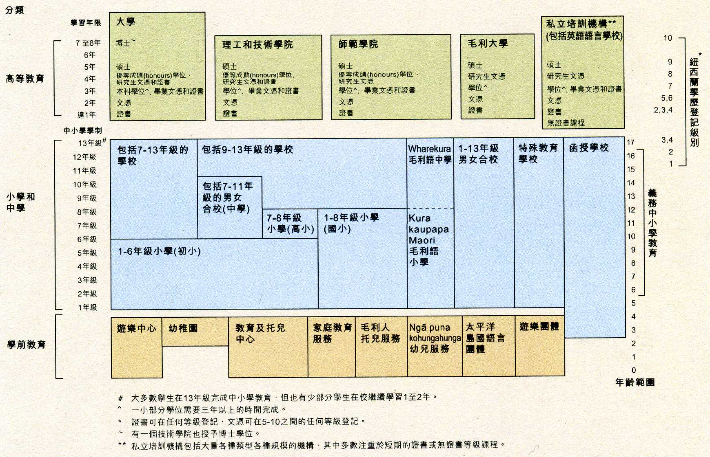
圖4 紐西蘭教育體系
資料來源：Ministry of Education, 2002，引自李駱遜，2010
（五）日本
日本的國家官方課程文件主要為學習指導要領，並在第1章總則中說明學校課程需依據1947年頒佈的《教育基本法》及《學校教育法》。自1947至2008年，國小、國中學習指導要領共歷經六次修訂，1998-1999年的修訂，以「培養生存能力」、「重視寬裕教育」、「擴大選修學習內容」及「重視體驗式的學習」為主要方向，將課程內容削減近30％；近年來，因國際教育評比的結果顯示，日本學生國際評比排名下降，競爭力衰退（林堂馨，2008），「寬鬆」政策開始受到社會各界質疑，當時的文部科學大臣於2005年向中教審提出「全面檢討現行課程」的諮詢，進行長達3年的審議，於2008年公佈修訂後的《小學學習指導要領》、《中學學習指導要領》，並明訂小學從2011年、前期中學從2012年開始全面實施（林宜臻，2010）。而學習指導要領中，說明學校課程的實施必須依據《教育基本法》、《學校教育法》，「具備生存能力」乃是日本近一波課程改革的主要方向與目標。其理念與目標之分析如下表：
表6
日本國家官方課程文件的理念、目標、特色與啟示
理念 | 目標 | 變革重點與特色 | 啟示
《日本學習指導要領》（2008年）：  各學校依據教育基本法與學校教育法等其他法令及本章以下所述，以學童均衡發展為目標，經充分考量地方與學校之實際狀況、以及學童身心發展階段與特性等編排適當的教育課程，並為達成上述所列目標從事教育工作。 | 《日本學習指導要領》（2008年）：  各學校應以培養學童生存能力為目標，於運用創意巧思展開具有特色之教育活動的過程中，須努力讓學童確實習得基礎的、基本的知識及技能，培養活用上述知識與技能解決課題時必要之思考力、判斷力、表現力等其他能力，同時養成主動學習的態度，充實啟發個性之教育。此時須考量學童的發展階段，充實學童的語言活動，並與家庭合作，以確立學童的學習習慣。  《教育基本法》（2006年）的教育目標：  1.培養使之具有廣博的知識與教養、追求真理與態度、豐富的情操與道德心，以及健康的身體。  2.尊重個人價值並拓展其能力；培養使之具有創造性、自主性及自律的精神；重視職業及生活，培養使之具有勤勞的態度。  3.重視正義與責任、男女平等、自他的敬愛與互助；培養使之具有公共精神，能主動參與形塑社會規劃及協助社會發展的態度。  4.培養使之能尊重生命、崇尚自然及保護環境。  5.培養使之能尊重傳統與文化，愛國愛鄉的同時，也能具有尊重他國及奉獻於國際社會和平與發展的態度。 | 1.世界脈動與競爭決定課程主軸：因應日本學童學力的低下(PISA成績下滑)文部科學省於2003年開始修正《學習指導要領》，包括(1)檢討「寬鬆」的教育政策；(2)加強基礎、基本素養的學習；(3)減少「總合學習時間」與國中選修課程時間；(4)增加國語、數學、英語和理化等主科的上課時數(林明煌，2008；林宜臻，2010)。  2.從過去的國、高中六年一貫的課程規劃與實施，轉換成國中小學九年的義務教育，增加主要學科的學習時數，以提升學生的學力與國家競爭力(林明煌，2008)。  3.培養「生存能力」是日本課程基盤的特色，希望國民不但具有「面對社會變化時，能自行發現課題、自我學習、自我思考、自主判斷、行動等解決問題的資質和能力」(林宜臻，2010)。  4.強調跨學科培養能力、落實的重點具體且明確、增設「外語（英語）活動時間」與「固有文化的武道」必修化、增加主要學科時間及充實內容、提升課程共同性(林宜臻，2010)。 | 日本2008課程改革深受國際競爭及挽救學力低落的影響。所有的改革很明顯的回歸基礎能力(語言、數理、科學)。臺灣同樣面臨學力的國際競爭壓力，如何解讀及理解此競爭，關涉十二年課改的定位與相關課程設計及實施配套。
《教育基本法》（2006年）揭櫫的教育目的：
培養人格的完成，以及具備身為和平民主國家與社會形成者之必要資質的身心健全國民。

圖5 日本學制圖
資料來源：教育統計指標之國際比較，教育部（2012）
（六）中國大陸
中國大陸自1992年實施九年義務教育以來，歷經多次變革。最近一波的課程改革，教育部組織成立專家學者小組進行廣泛的調查、研究與國際比較後，於2001年6月頒布了《基礎教育課程改革綱要（試行）》作為新課程的總綱，並涵蓋幼稚教育、義務教育與普通高中教育（洪若烈、王詩茜，2010），「為了中華民族的復興、為了每位學生的發展」是這次新課程改革的核心理念。2011年配合《國家中長期教育改革和發展規劃綱要(2010-2020)》，公布2011年版義務教育各學科課程標準，並於2012年實施，唯總綱仍維持2001年版，尚未公告最新版。其理念與目標之分析如下表：
表7
中國大陸國家官方課程文件的理念、目標、特色與啟示
理念 | 目標 | 變革重點與特色 | 啟示
《基礎教育課程改革綱要（試行）》（2001）之理念  新的課程體系涵蓋幼兒教育、義務教育和普通高中教育，統稱基本教育。基礎教育課程改革要以鄧小平同志關於“教育要面向現代化，面向世界，面向未來”江澤民同志“三個代表”的重要思想為指導，全面貫徹黨的教育方針，全面推進素質教育。 | 新課程主要目標為體現時代要求，希望學生能具備素質與能力為：  1.能發揚中華民族的優秀傳統文化；  2.能遵守國家法律和社會公德；  3.具備正確的世界觀、人生觀與價值觀；  4.能具有社會責任感；  5.能有創新的精神、實踐能力、科學與人文素養及環境意識；  6.具備終身學習的基礎知識、技法與方法；  7.鍛鍊健壯的體魄與良好的心理素質等。 | 1.中國在1998年《面向21世紀教育振興行動計畫》公佈後，展開對基礎教育課程改革的推展，並於2001年公佈《基礎教育課程改革綱要（試行）》，全面推動。  2.配合2011年所公布的各科新課標準，官方想強調幾項新課程理念：(1)德育為先的重要性；(2)中華文化傳統教育/素材融入課程，例如：開設書法等；(3)強調法制教育、民族團結等內涵的課程；(4)強調能力培養的重要性，包含探究學習、實驗等能力培養。(以上參考中國官方2011版新課程標準文件及解讀) | 1.強調課程的整體設計、連貫及統整。  2.國家意識與文化傳統(本土教育)仍為基礎教育的核心，這區塊台灣如何看待及理解值得深思。  3.強調能力及素養的培養，並透過課程設計具體落實(參見2011版新課程標準解讀)
《基礎教育課程改革的具體目標》
1.改變課程過於注重知識傳授的傾向，強調形成積極主動的學習態度。
2.改變課程結構過於強調學科本位、科目過多和缺乏整合的現狀，整體設置九年一貫的課程。
3.改變課程內容“難、繁、偏、舊”和過於注重書本知識的現狀，加強課程內容與學生關聯。
4.改變課程實施過於強調接受學習、死記硬背、機械訓練的現狀，倡導學生主動參與及學習能力。
5.改變課程評價過分強調甄別與選拔的功能，發揮評價促進學生發展。
6.改變課程管理過於集中的狀況，實行國家、地方、學校三級課程管理。
圖6 中國大陸學制圖
資料來源：教育統計指標之國際比較，教育部（2012）
（七）香港地區
香港教育統籌委員會深受「經濟合作暨發展組織」（Organization for Economic Cooperation and Development，OECD）「終身學習」理念與政策的鼓勵，肯定教育改革必須把注意力集中在個別學生的前途上，「學會學習」是當代教育與課程改革的潮流，教育統籌委員會的「全人發展」思維，也受到全球性的學習理論所影響，因此，香港教育改革的幾個主要文件，都是以「學習」為主軸（林錦英，2010）。2000年，香港教育統籌委員會提出《香港教育制度改革建議》，文件中論述了二十一世紀教育目標與願景；2001年，香港課程發展議會即頒布《學會學習－課程發展路向》報告書，目的在定出香港未來十年學校課程發展的大方向，使學生能達致全人發展及終身學習的願景；2002年，課程發展議會根據《學會學習－課程發展路向》報告書所提建議編訂《基礎教育課程指引-各盡所能‧發揮所長》，教育署(局)建議學校採用，幫助校長與教師就學校現有的優勢做反思，以貫徹教育目標學校課程宗旨（課程發展議會，2002）。香港當前課程改革期望透過培養學生的共通能力、八個學習領域的基礎知識，以及正向的價值觀與態度，致力於學生的全人發展（香港課程發展議會，2001）。其理念與目標之分析如下表：
表8
香港地區官方課程文件的理念、目標、特色與啟示
理念 | 目標 | 變革重點與特色 | 啟示
《香港教育制度改革建議》（香港教育統籌委員會，2000）之教育改革願景：  1.建立終身學習的社會體系  2.普遍提升全體學生的素質  3.建立多元化學校體系  4.塑造開發型的學習環境  5.確認德育在教育體系中的重要使命  6.建設一個具國際性、具民族傳統及兼容多元文化的教育體系。  該文件尚提出二十一世紀的教育：  首要達致的目標是培養學生『樂於學習、善於溝通、勇於承擔、敢於創新』。讓每個人在德、智、體、群、美各方面都有全面而具個性的發展，能夠一生不斷自學、思考、探索、創新和應變，有充分的自信和合群的精神，願意為社會的繁榮、進步、自由和民主不斷努力，為國家和世界的前途作出貢獻。 | 2001年《學會學習—課程發展路向》及2002年《基礎教育課程指引》均指出在學生方面有七個學習宗旨必須達成：  1.責任感：明白自己在家庭、社會和國家所擔當的角色和應履行的責任，並關注本身的福祉；  2.國民身份認同：認識自己的國民身分，致力貢獻國家和社會；  3.閱讀習慣：發展創意思維及掌握獨立學習的能力（例如批判性思考、資訊科技和自我管理）；  4.語文能力：積極主動及有信心地以中英兩種語文（包括普通話）與人溝通和討論；  5.學習能力：養成獨立閱讀的習慣；  6.八個學習領域的知識：全面掌握八個學習領域的基礎知識；  7.健康生活方式：建立健康的生活方式，並培養對體藝活動的興趣和鑑賞能力。 | 1.香港的教育制度一直存在著問題，例如學習偏重學科知識，純粹為了應付考試，欠缺學習能力的培養，學校提供的學習經驗過於單一，缺乏探究、創意、批判等多元思考等。  2.為因應新世紀人才培養的要求，使學生能立足香港、面向世界，應付知識型社會及經濟的急速轉變，走向終身學習的大方向，於是產生課程改革的呼聲與盼望。  3.課程改革之文件《學會學習》中即明確指出，新的課程是為協助學生作好迎接下列各項挑戰的準備：（1）知識型社會；（2）全球一體化；（3）資訊科技的衝擊；（4）事務的急促變化；（5）日益殷切的德育需要；（6）市民參與政府事務不斷增加；（7）相互依存又互相競爭的世界。  4.香港中央課程特色：  (1)增設小學課程統籌主任，協助校長領導和統籌學校整體課程規劃及評估政策。  (2)教師持續專業發展，在職教師有三年150小時進修時數的「軟指標」要求。  (3)公民教育與國民身份認同，教育要培育一群對社會、國家、民族做出承擔和面向國際社會。  (4)優質教育基金的設立，資助各項有助推動香港優質教育計畫。  (5)建立教育諮詢組織與系統，教育決策採取行政主導、諮詢及吸納菁英並行的策略。  (6)新設高中通識教育科，在於培養學生的獨立學習能力和跨學科思考技能。  （以上參考林錦英，2010） | 1.設立專職課程發展主任，並及早定位主任位階與規劃其培育政策。  2.提昇教師專業形象，以活化教師教學品質，提昇教師專業形象。  3.政治與教育間的反省，應讓教育歸教育、政治歸政治，以免消耗社會成本。  4.參考香港優質教育基金的做法，設立統籌經費的管道。  5.整合國家諮詢與輔導資源，成立統一的國家教育諮詢專責機構；此外，教育政策訊息的批露應即時公開與透明。
《學會學習——課程發展路向》（課程發展議會，2001）
香港此波課程改革期望透過培養學生的共通能力、八個學習領域的基礎知識，以及價值觀與態度，發展學生獨立學習的能力。學校應以學生為本，致力促進學生的全人發展，充分發揮學生的潛能，優先推行四個關鍵項目，即推行德育及公民教育、從閱讀中學習、專題研習，幫助學生培養共通能力、建構知識，及運用資訊科技進行互動學習。
《高中及高等教育新學制》（教育統籌局，2005）高中課程是建基於基礎教育，學習宗旨在培養學生：
1.善於運用兩文三語；
2.具備廣闊的知識基礎，能夠理解當今影響他們個人、社會、國家或全球日常生活的問題；
3.成為有識見、負責任的公民，認同國民身分，並具備世界視野；
4.尊重多元文化和觀點，並成為能批判、反思和獨立思考的人；
5.掌握終身學習所需的資訊科技及其他技能；
6.了解本身的就業或學術抱負，並培養正面的工作和學習態度；
7.建立健康的生活方式，積極參與體藝活動。
《基礎教育課程指引-各盡所能‧發揮所長》（課程發展議會，2002）在學校方面，課程宗旨為：
學校課程應為所有學生提供終身學習所需的重要經驗，並因應個別學生的潛能，使能在德、智、體、群、美五育均有全面的發展，成為積極主動、富責任感的公民，為社會、為國家以至全球作出貢獻。
為了裝備學生面對廿一世紀的挑戰，學校課程必須協助學生建立正面的價值觀和態度，貫徹終身學習的精神，從而學會如何學習；培養各種共通能力，以便獲取和建構知識，奠定全人發展的基礎。

圖7：香港教育制度概覽
資料來源：教育統計數字一覽表，教育統籌委員會（2006）；引自林錦英，2010
三、結語
由於各個國家的國情背景、文化傳統殊異，對於國家未來的發展觀點亦影響了教育政策走向。從上述七個國家/地區的課程官方文件中，其理念與目標的撰述大致可看到從五個角度為出發：
一、從政策面撰述：美國、中國大陸，其課程理念中明顯看到國家的政策理想與發展滲入課程的理想之中。美國在意的是世界強權，教育是為國家培養具全球競爭力的未來國民；而中國大陸仍回歸中華民族的復興，強調國家元首領導人的“鄧小平教育理論”。
二、從課程組織面撰述：中國大陸、美國。中國大陸國家課程中一再闡釋要改變課程內容“難、繁、偏、舊”和過於注重書本知識的現狀；而美國在《共同核心國家標準》中，闡述其目標內容必須是嚴謹、清楚、明確具體的，可教學、可學習以及可評量的。
三、從學生角度：英國、香港、芬蘭、紐西蘭、日本，這五個國家/地區明顯看到以學生為中心的理念來論述其國家的課程理想，對於學生的興趣、成長需求多所著墨，課程關注的是發展學生與自己、他人、環境之間的關係。
四、從生活預備角度：芬蘭、紐西蘭，這兩個國家雖以學生學習為課程中心，但最終目的仍強調需具備未來生活的能力，也就是強調學生所學的技能都是為未來作準備，重視其實用價值；而美國近年的教育政策主軸亦不斷強調高中教育階段以前，需讓所有學生具備進入大學或職場的準備，也可窺見生活預備的理念。
五、重視傳統文化、民族主義：日本、中國大陸，一直是強調民族文化的兩個國家，如日本雖曾大膽跨出「寬裕教育」的教育主張，但仍不敵恢復傳統文化的優越自信。
進一步摘要、歸納與分析各國國家課程文件的核心理念與目標，及其所強調之重點，如表9、表10所示：
表9
各國國家課程官方文件之核心理念與目標歸納
國家 | 核心理念 | 目標
美國 | 做好進入大學或職場的最佳準備 | 1.實現國家世界第一；  2.公平、正義、扶持弱勢、獎勵優勢；  3.「縮短差距」。
英國 | 實現快樂、健康生活、發展良好的社會 | 1.發展適性化學習；  2.培養學生成為公平、正義的世界公民。
中國大陸 | 為了中華民族的復興，為了每個學生的發展 | 1.教育要面向現代化，面向世界，面向未來；  2.每位學生發展成為「整體的人」。
香港 | 學會學習 | 1.樂於學習、善於溝通、勇於承擔、敢於創新；  2.培養五育均衡發展的學生；  3.能夠終身學習與創新；  4.為進步的社會和自由的民主做努力；  5.貢獻於國家和世界的前途。
芬蘭 | 帶好每一個孩子 | 1.重視實用技能的擁有，以適應社會環境的變遷；  2.重視多族群語言文化的教育。
日本 | 具備生存能力 | 1.基本知識、技能的活用；  2.思考力、判斷力及表現力的展現；  3.養成主動學習的態度、語言溝通及良好的學習習慣；  4.培養一個貢獻於國家與社會的健全國民。
紐西蘭 | 為了學生的學習 | 1.學生方面，強調自信心、進取心、創新能力、思考力等自我管理能力；  2.與他人與社會互動方面，重視學生的語言、符號、科技的溝通使用能力，並能積極參與社區以貢獻社會；  3.在面對未來方面，積極探索全球化、國際化，重視學生對於多元文化的接受、尊重與包容。
表10
各國國家課程理念與目標強調重點之歸納分析
內涵項目 | 美國 | 英國 | 芬蘭 | 紐西蘭 | 日本 | 中國大陸 | 香港
A  促進自我的發展  及實現 | ◎ | ◎ | ◎ | ◎ | ◎ | ◎ | ◎
B  基本能力的確保與提昇 | ◎ | ◎ | ◎ | ◎ | ◎ | ◎ | ◎
C  公民責任與態度 | ◎ | ◎ | ◎ | ◎ | ◎ | ◎ | ◎
D  國家認同及  文化傳承 |  |  | ◎ |  | ◎ | ◎
E  與環境、  群體  的互動 |  | ◎ | ◎ | ◎ | ◎ | ◎ | ◎
F  多元文化、世界觀與國際理解 |  | ◎ | ◎ | ◎ | ◎ | ◎ | ◎

註：上述各國國家課程資料由李文富助理研究員、林哲立助理研究員在97年整合型計畫「各國近期中小學課程取向與內涵的比較研析」研究成果之基礎下，進一步論述與詮釋，由尤淑慧、管翊君助理進行文獻的蒐集與整理。
參考文獻
中華人民共和國教育部（2001）。2001-2010年，全國基礎教育課程改革的目標。2013年5月16日，取自：http://www.edu.cn/20011126/3011703.shtml
中華人民共和國教育部（2011）。教育部：義務教育各學科课程標準（2011年版）。2013年7月9日，取自：http://edu.qq.com/a/20120202/000112.htm
日本文部科學省（2008）。新學習指導要領。2013年5月16日取自：http://www.mext.go.jp/a_menu/shotou/new-cs/youryou/syo/index.htm
李駱遜（2010）。紐西蘭。載於洪若烈主編，各國近期中小學課程內涵與取向研析（223-259）。台北：國家教育研究院籌備處。
林堂馨（2008）。日本中小學新修訂學習指導要領初探。教育研究月刊，175，140-147。
林宜臻（2010）。日本。載於洪若烈主編，各國近期中小學課程內涵與取向研析（171-222）。臺北：國家教育研究院籌備處。
林明煌(2008)。從日本《學習指導要領》的修訂探討其教育變革與發展。教育資料集刊，40，頁49-83。
林錦英（2010）。香港。載於洪若烈主編，各國近期中小學課程內涵與取向研析（105-137）。臺北：國家教育研究院籌備處。
洪若烈主編（2010）。各國近期中小學課程內涵與取向研析。臺北：國家教育研究院籌備處。
范信賢（2010）。芬蘭。載於洪若烈主編，各國近期中小學課程內涵與取向研析（139-170）。臺北：國家教育研究院籌備處。
香港教育統籌委員會（2000）。香港教育制度改革建議。香港：香港特別行政區政府教育局。
香港課程發展議會（2001）。學會學習——課程發展路向。香港：香港特別行政區政府教育局。2013年7月4日，取自：http://www.edb.gov.hk/tc/curriculum-development/list-page.html
香港課程發展議會（2002）。基礎教育課程指引-各盡所能‧發揮所長（小一至中三）。香港：香港特別行政區政府教育局。2013年7月4日，取自：http://www.edb.gov.hk/tc/curriculum-development/list-page.html
秦葆琦（2010）。英國。載於洪若烈主編，各國近期中小學課程內涵與取向研析（51-74）。臺北：國家教育研究院籌備處。
張佳琳（2013）。美國國家課程時代的來臨：各州共同核心標準之探究。教育研究與發展期刊，9(2)，頁1-32。第九卷第二期 2013年6月 頁1-32
教育統籌局（2005）。高中及高等教育新學制：投資香港未來的行動方案。香港：：香港特別行政區政府教育局。
教育部（2012）。教育統計指標之國際比較 (2012年版)。2013年7月11日，取自：https://stats.moe.gov.tw/files/ebook/International_Comparison/2012/i2012_EXCEL.htm
CCSSO ＆ NGA(2010). Common Core State Standards. Retrieved July, 11, 2013, from: http://www.corestandards.org/
DCSF (2009). Your child, your schools, our future: Building a 21st century schools system. Norwich: The Stationery Office (TSO).
FNBE (1998). Basic Education Act 628/1998. Retrieved Jul, 19, 2013, from: http://www.finlex.fi/en/laki/kaannokset/haku/?search%5Btype%5D=pika&search%5Bpika%5D=Basic+Education+Act&submit=Search
FNBE (2003). National core curriculum for upper secondaryschools 2003. Helsinki: FNBE. Retrieved Jul, 4, 2013, from: http://www.oph.fi/english/sources_of_information/core_curricula_and_qualification_requirements/general_upper_secondary_education
FNBE (2004). National core curriculum for basic education 2004. Helsinki: FNBE. Retrieved Jul, 4, 2013, from: http://www.oph.fi/english/sources_of_information/core_curricula_and_qualification_requirements/basic_education
Ministry of Education, New Zealand (2007). The New Zealand Curriculum. Retrieved January, 19, 2011, from: http://nzcurriculum.tki.org.nz/Curriculum-documents/The-New-Zealand-Curriculum
Qualifications and Curriculum Authority (2011).The aims,values and purposes of the curriculum. Retrieved Jun, 21, 2013, from: https://www.education.gov.uk/schools/teachingandlearning/curriculum/b00199676/aims-values-and-purposes
U.S. Department of Education(2001). No Child Left Behind Act. Retrieved March 21, 2011, from: http://www2.ed.gov/policy/elsec/guid/states/index.html#nclb
U.S. Department of Education(2010). A Blueprint for Reform-The Reauthorization of Elementary and Secondary Education Act. Retrieved January, 19, 2011, from: http://www.ed.gov/prek-12-reform
U.S. Department of Education(2010). A Blueprint for Reform-The Reauthorization of Elementary and Secondary Education Act. Retrieved January, 19, 2011, from: http://www.ed.gov/prek-12-reform

貳、世界主要國家課程架構

世界主要國家課程架構資料說明

一、目的：以客觀事實與證據為基礎，提供世界各國課程文件中領域/科目及學習時數配置方面的內容或數據，以供本院課發會相關會議討論的依據或作為參考之用。

二、資料來源：以最新國際組織(如UNESCO)或各國官方所發布的課程文件為主要資料來源，並參酌本院2010年《各國近期中小學課程內涵與取向研析》一書的研究成果進行彙整，世界各國所發布的領域/科目或學習時數相關數據或資料，均可以進行檢核與查證。本資料以聯合國研發計畫署(UNDP)2013年所發布的2012年各國「人類發展指數」(Human Development Index,簡稱HDI)的排名情況作為國家選取的參考，此指數主要是作為衡量各成員國經濟社會發展程度之用，本資料選取的國家HDI值是界於1-26名之間(中國大陸除外)，屬於「非常高度人類發展」的國家。

三、參考國家：(一)主要參考國家：1.美國加州(HDI=3)；2.英格蘭(HDI=26)；3.芬蘭(HDI=21)；4.紐西蘭(HDI=6)；5.日本(HDI=10)；6.中國大陸(HDI=101)；7.香港(HDI=13)。(二)次要參考國家：8.韓國(HDI=12)；9.新加坡(HDI=18)；10.澳洲(HDI=2)；11.瑞典(HDI=7)；12.挪威(HDI=1)。本資料所列之主要參考國家，為本院2010年《各國近期中小學課程內涵與取向研析》一書所選取的國家。

四、功能：領域/科目及學習時數之配置情況，是歷年來各教育階段與類型學校課綱研修過程中，最受大家關注的焦點。以世界各國客觀的事實與證據為基礎進行規劃，較能取得各利害關係人的接受，以及減少各界的爭議情況。

五、附註：本資料將持續地彙整與增修。

一、世界各國課程架構原始總表

（一）美國加州
K-12年級領域/科目的組成(2013資料)
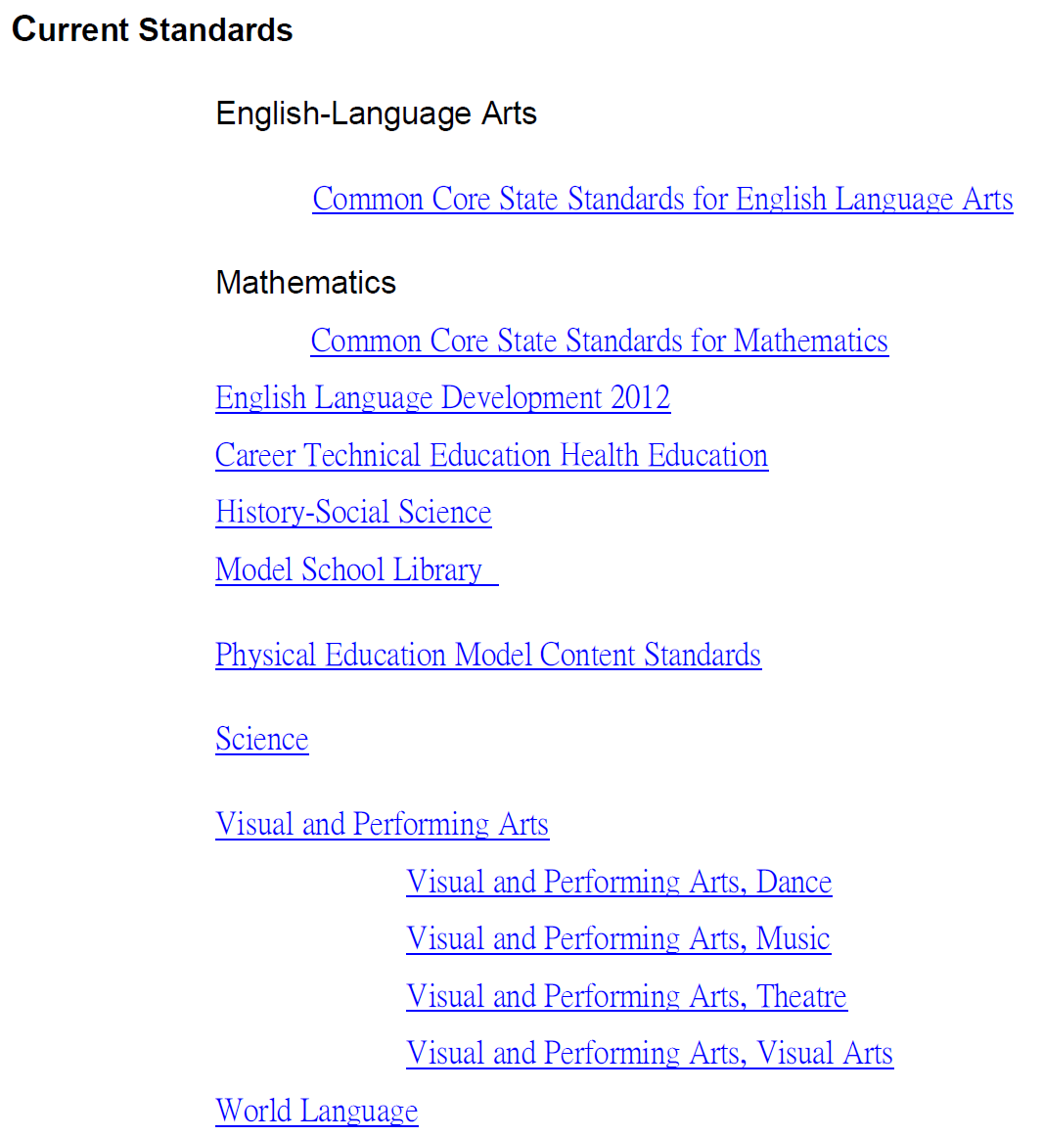

（二）英格蘭
1-11年級科目與學習階段配置情況(2004資料)
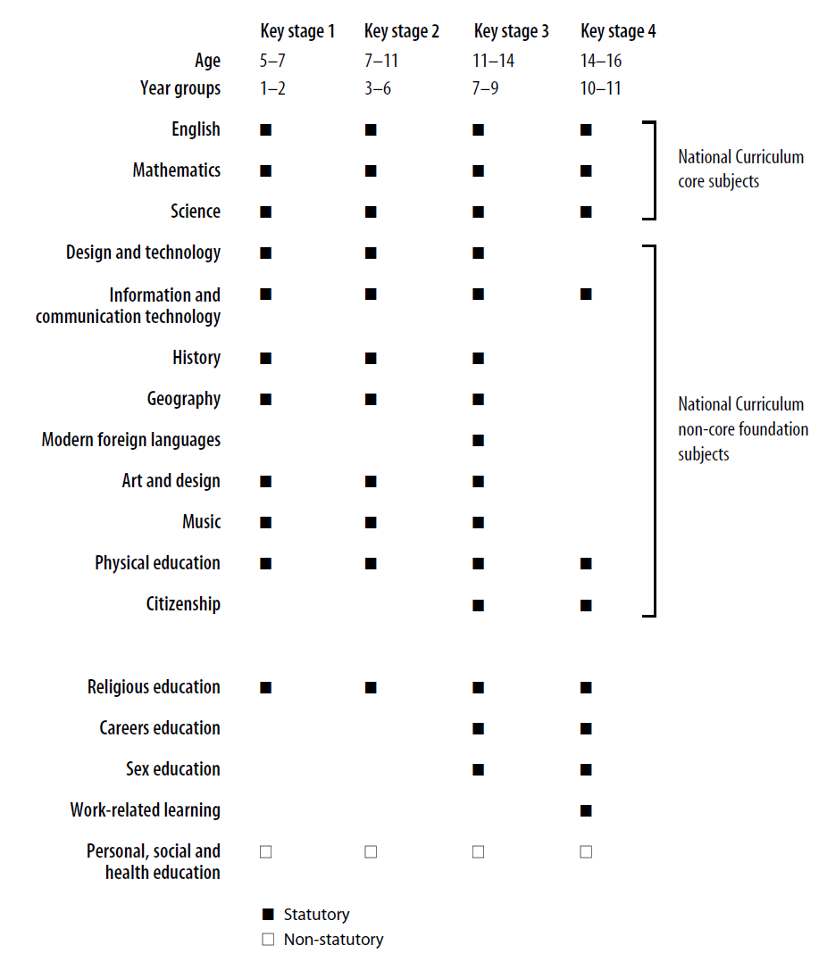

1-6年級每週科目與教學時數比率之建議配置(2003資料)
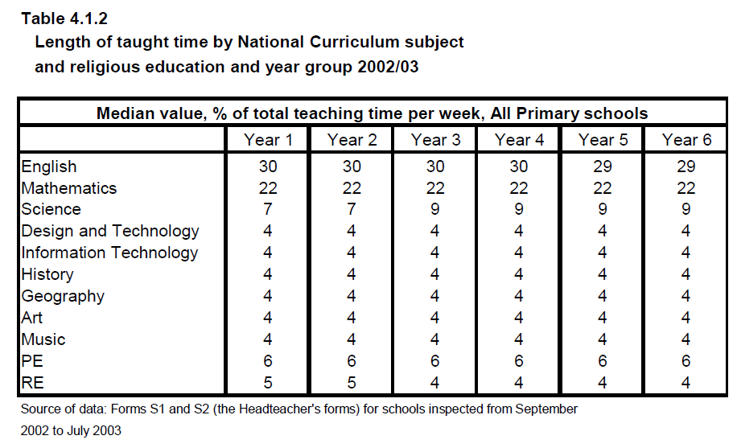

7-11年級每週科目與教學時數比率之建議配置(2003資料)
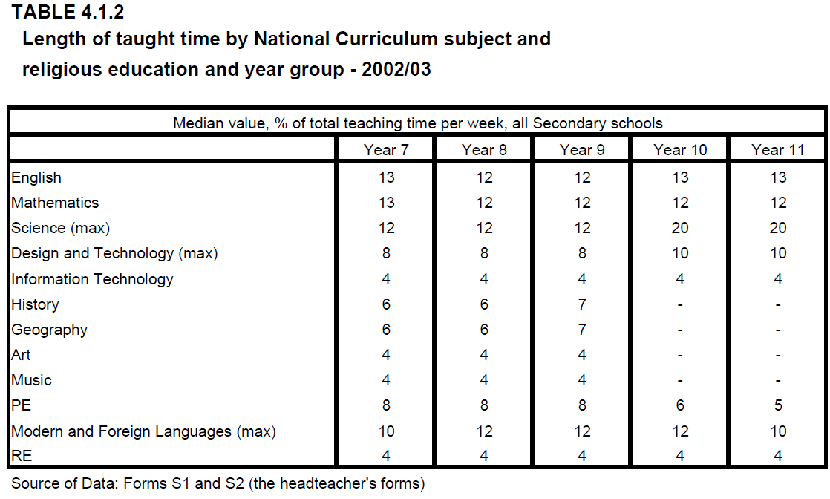

1-11年級科目與學習階段配置情況(2013發布)
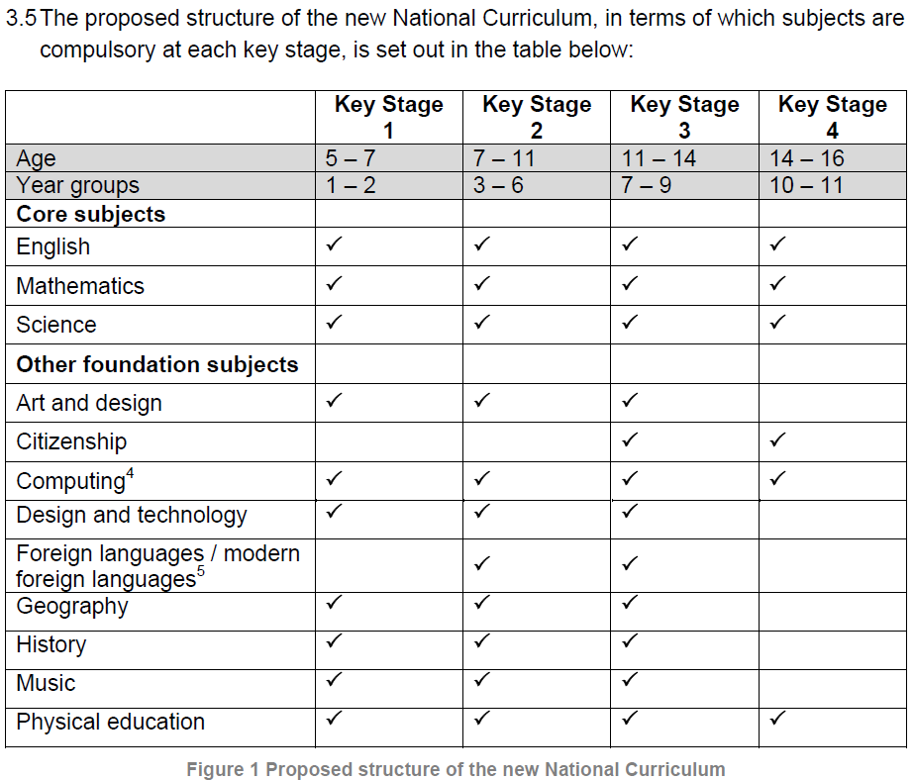

（三）芬蘭
1-9年級科目/科目群與最低學習節數配置情況(2004發布)
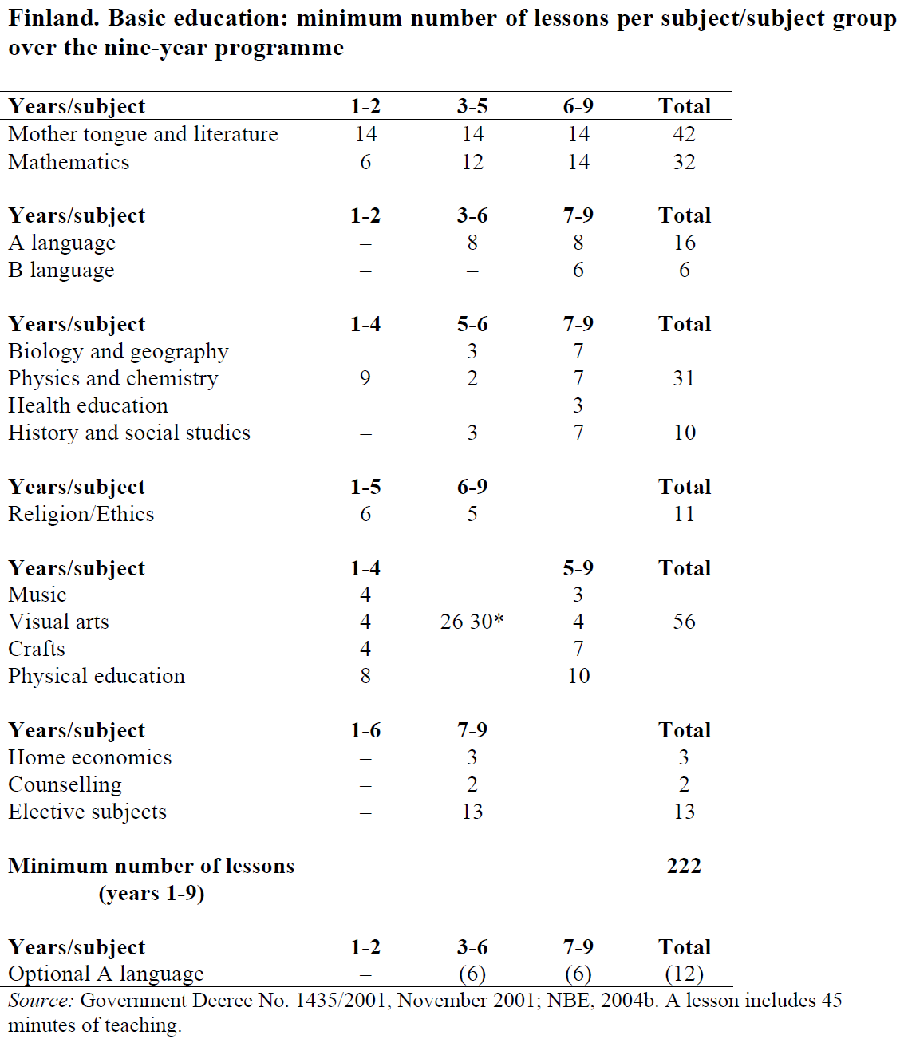
10-12年級科目或科目群與最低學習節數配置情況(一) (2003發布)
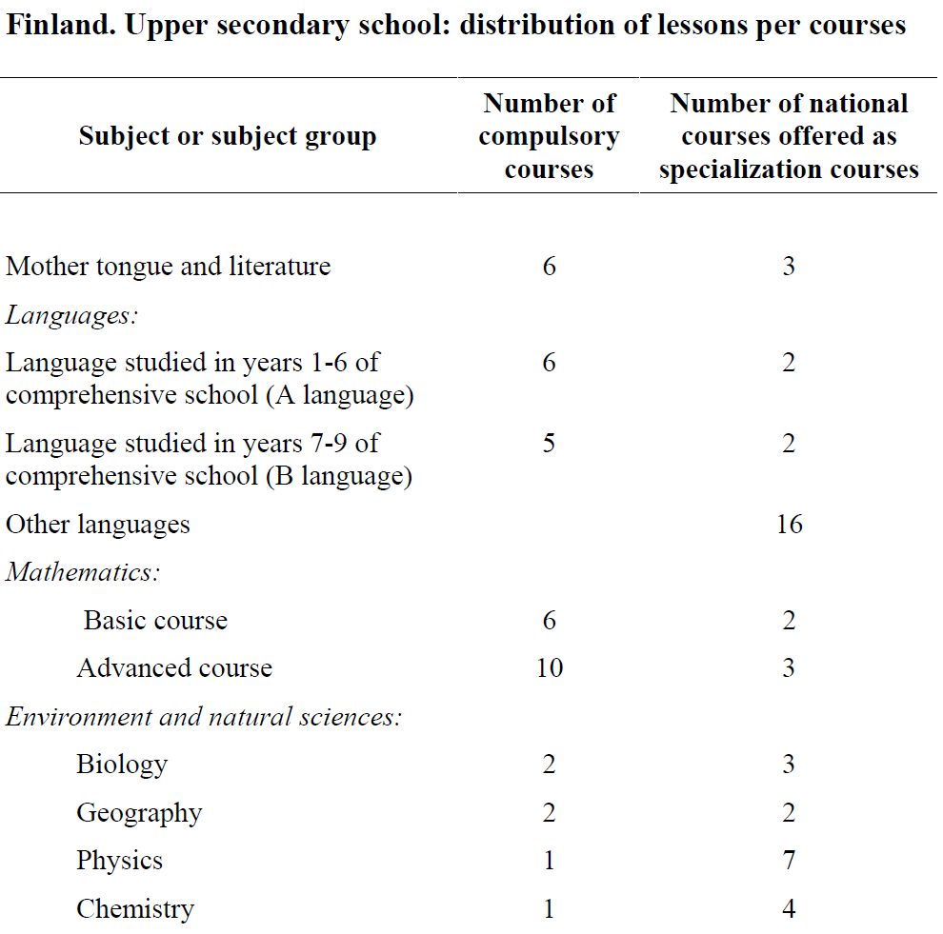

10-12年級科目或科目群與最低學習節數配置情況(二) (2003發布)
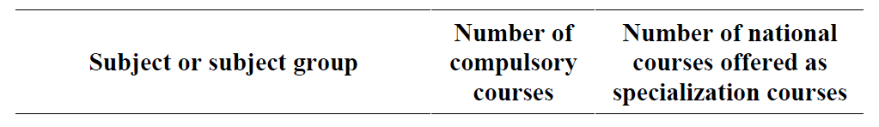
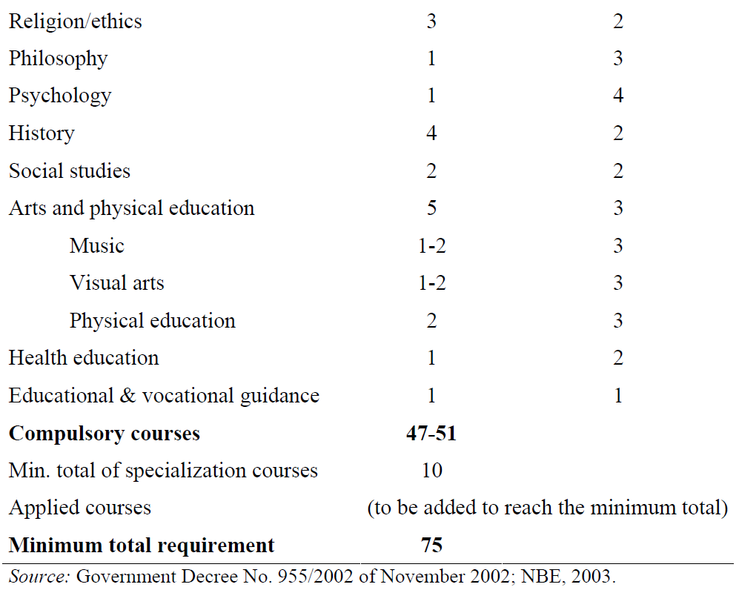

（四）紐西蘭
後中教育階段學習領域/科目的組成(2012實施)
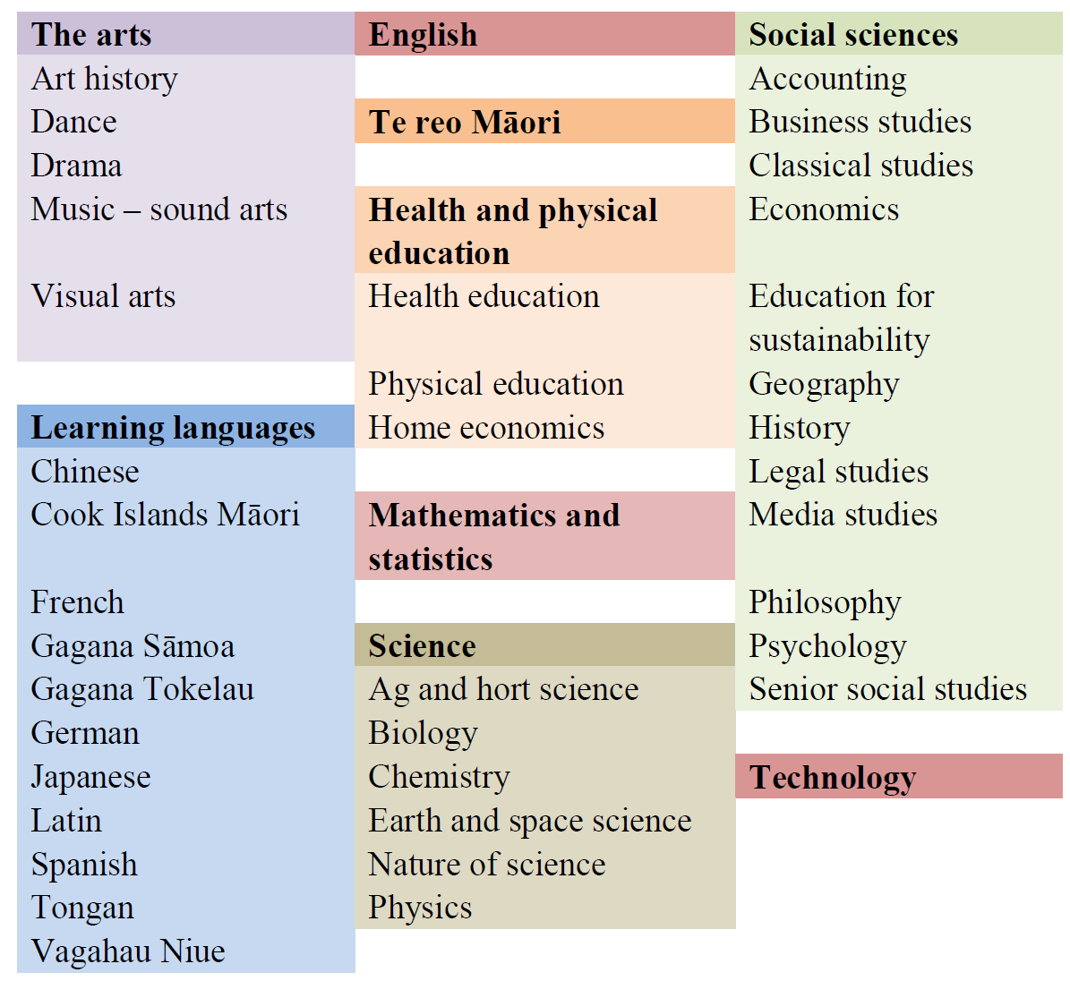

（五）日本

1-6年級科目與學習節數配置情況(2012實施)
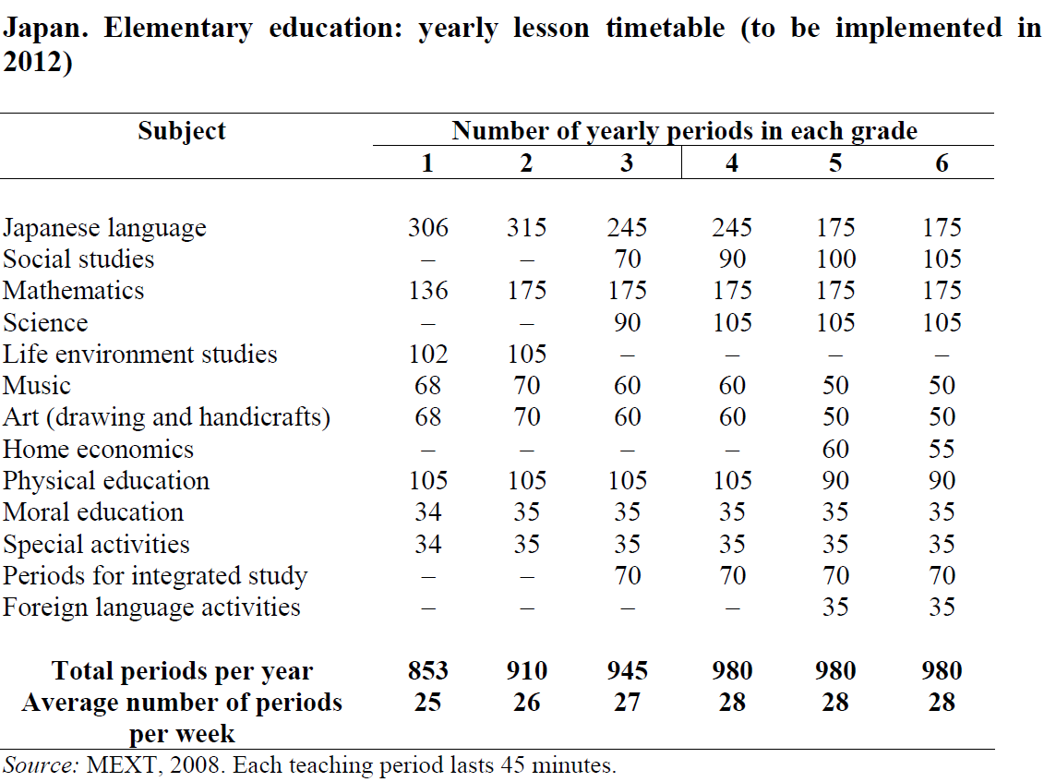
7-9年級科目與學習節數配置情況(2012實施)
10-12年級普通科目與學習節數配置情況(一) (2008發布)
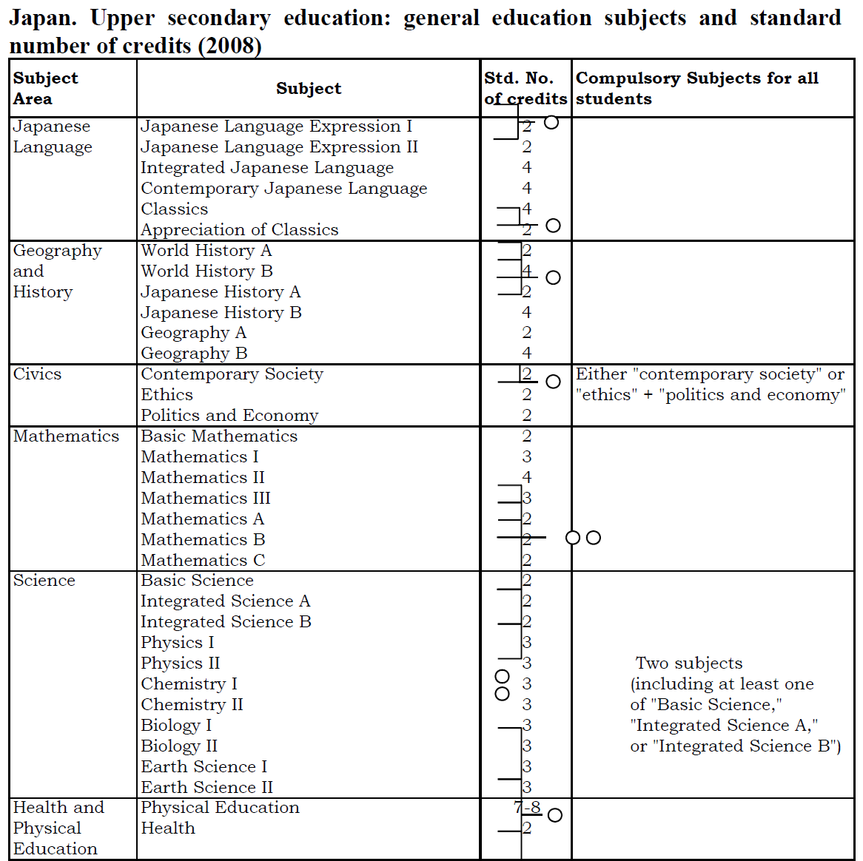

10-12年級普通科目與學習節數配置情況(二) (2008發布)
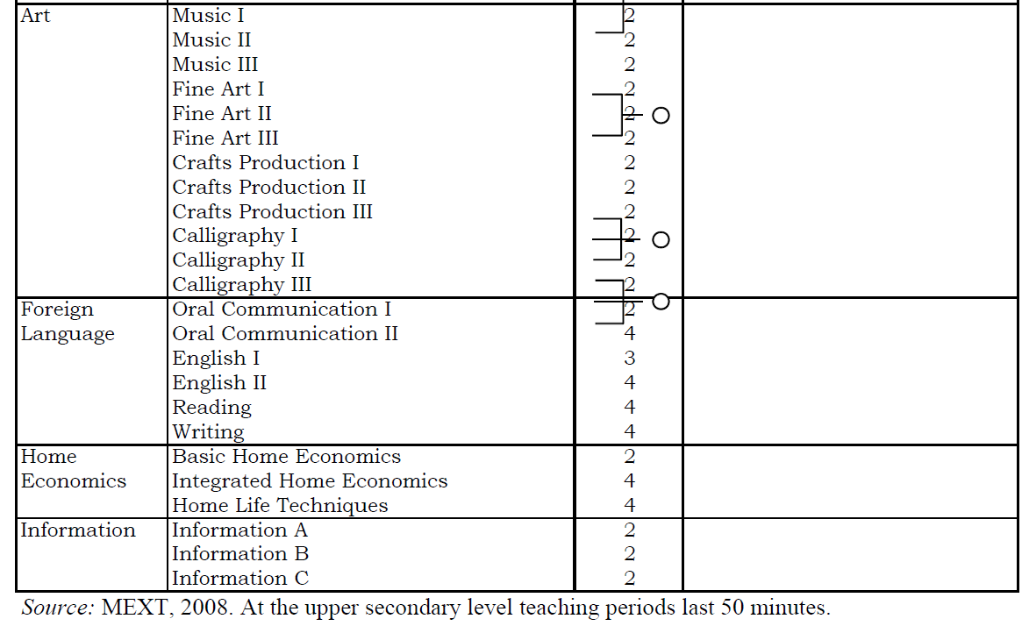

（六）中國大陸
1-9年級科目組成與課時比率之配置(2001發布)
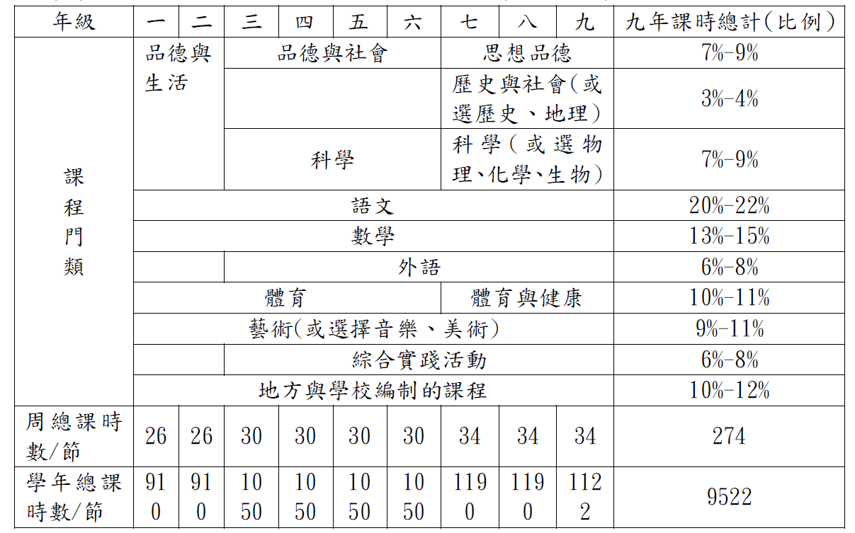

高中學習領域/科目及學分數(2003發布)
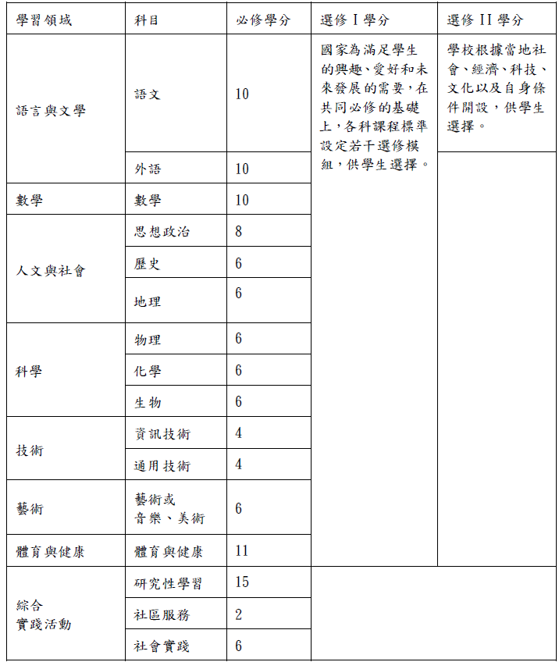

（七）香港
1-9年級學習領域/科目與建議學習時數配置情況(2002發布)
10-12年級科目組成與建議之課時分配(2009發布)

（八）韓國
1-6年級科目(群)與學習時數配置情況(2009發布)
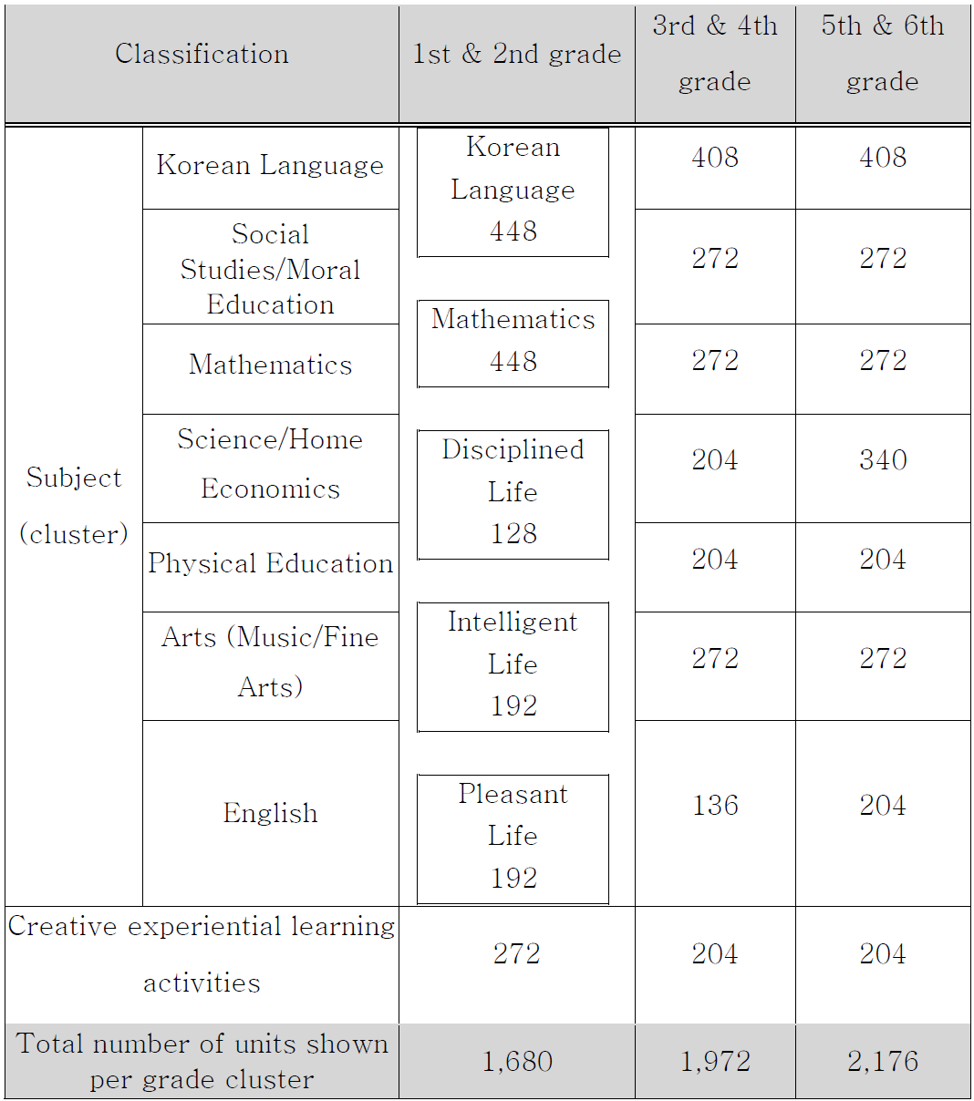

7-9年級科目(群)與學習時數配置情況(2009發布)
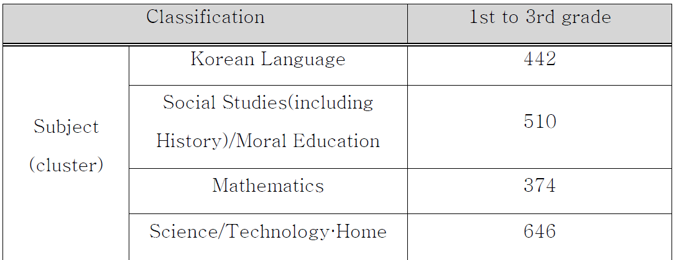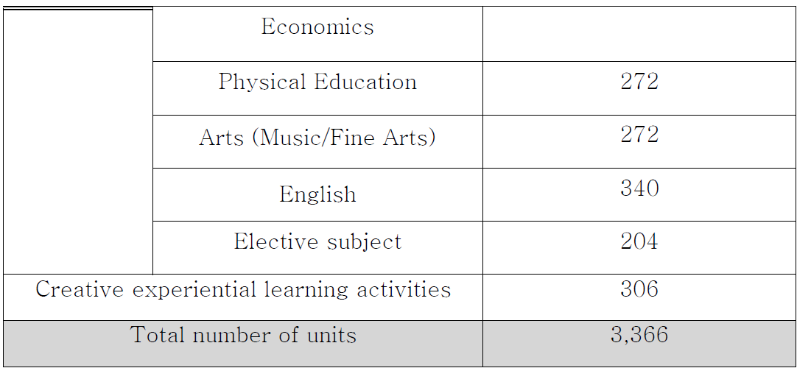
10-12年級科目領域/科目(群)與學習時數配置情況(一) (2009發布)
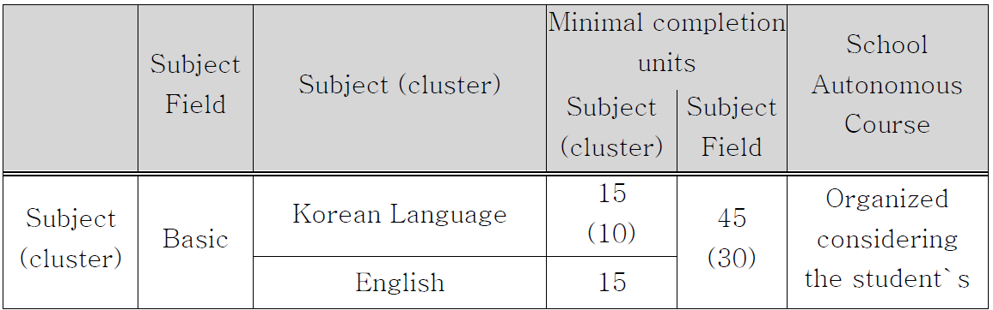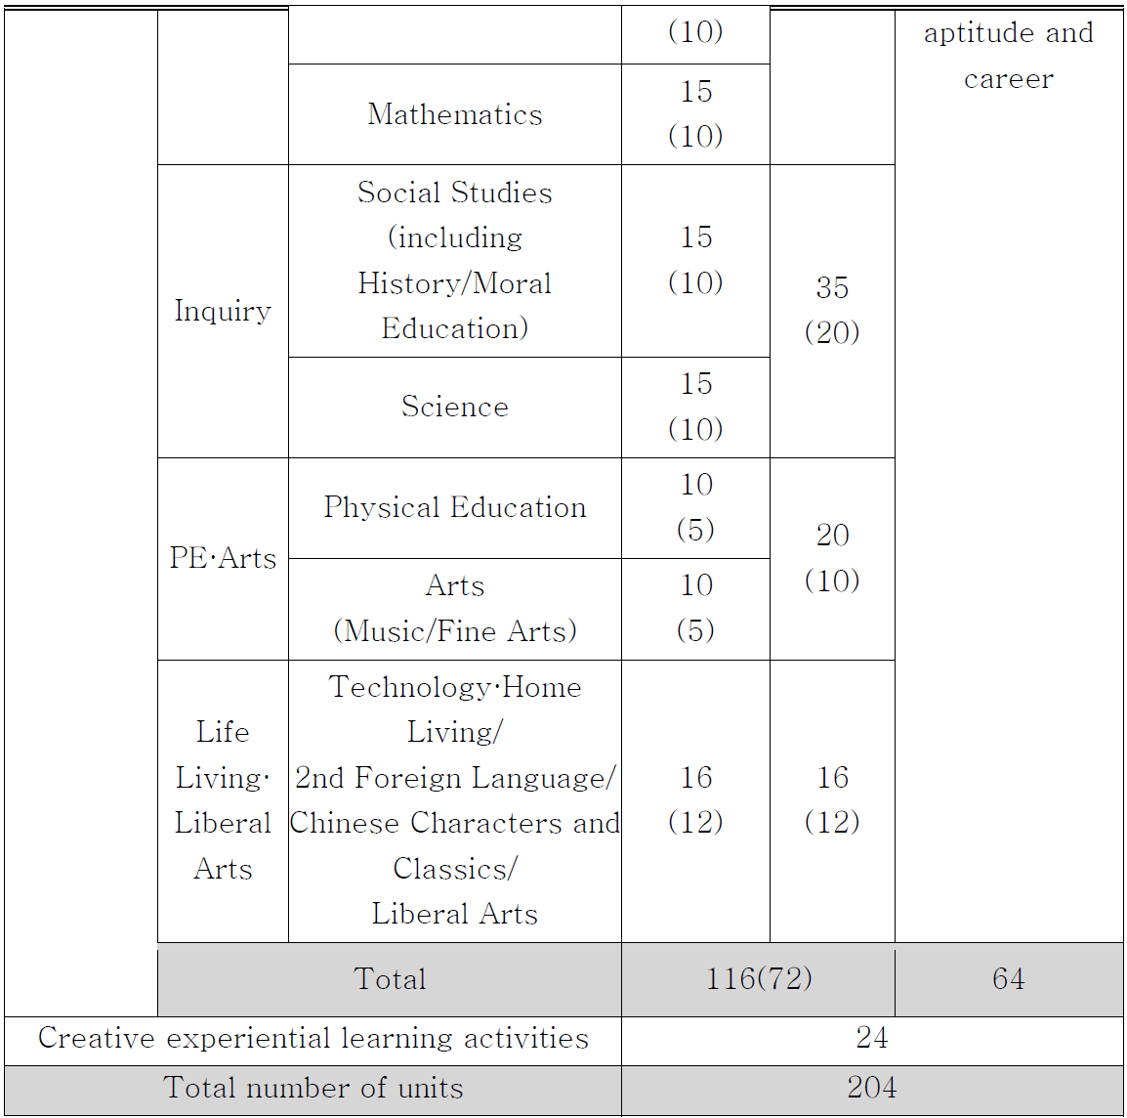
10-12年級科目領域/科目(群)配置情況(二) (2009發布)
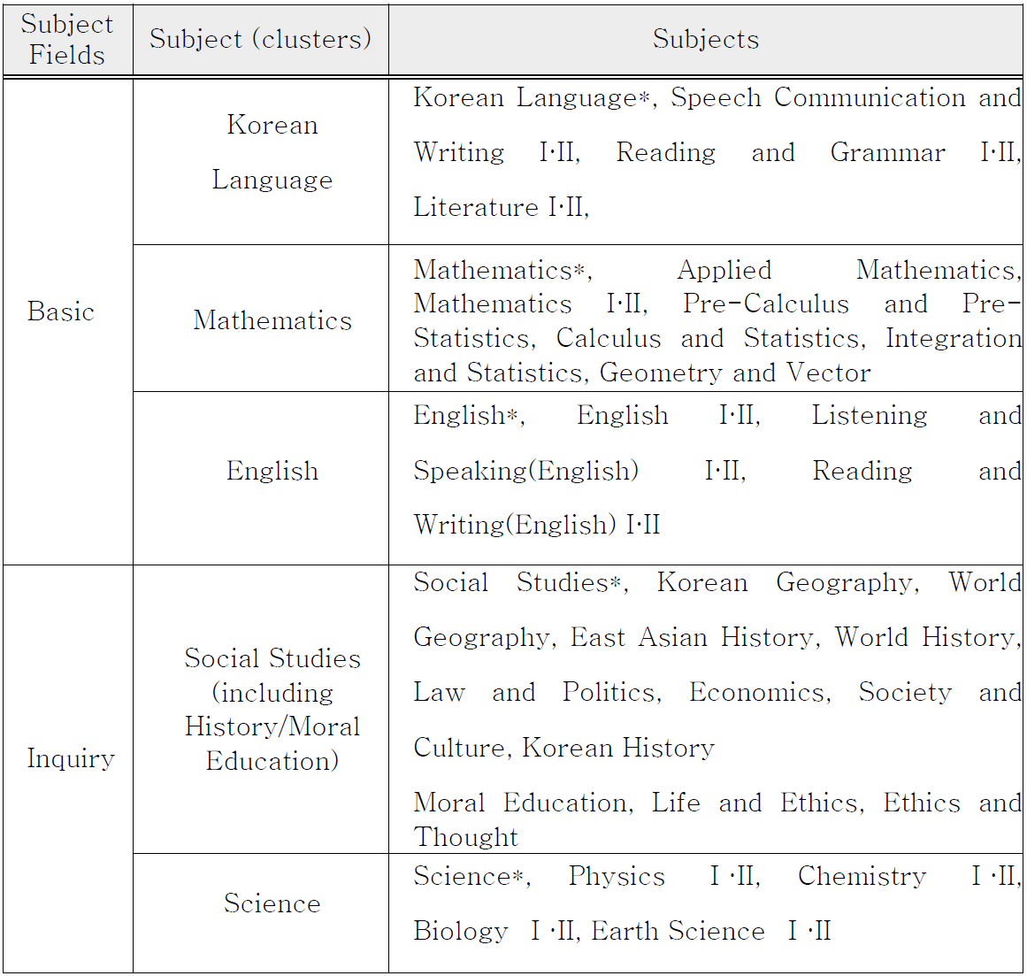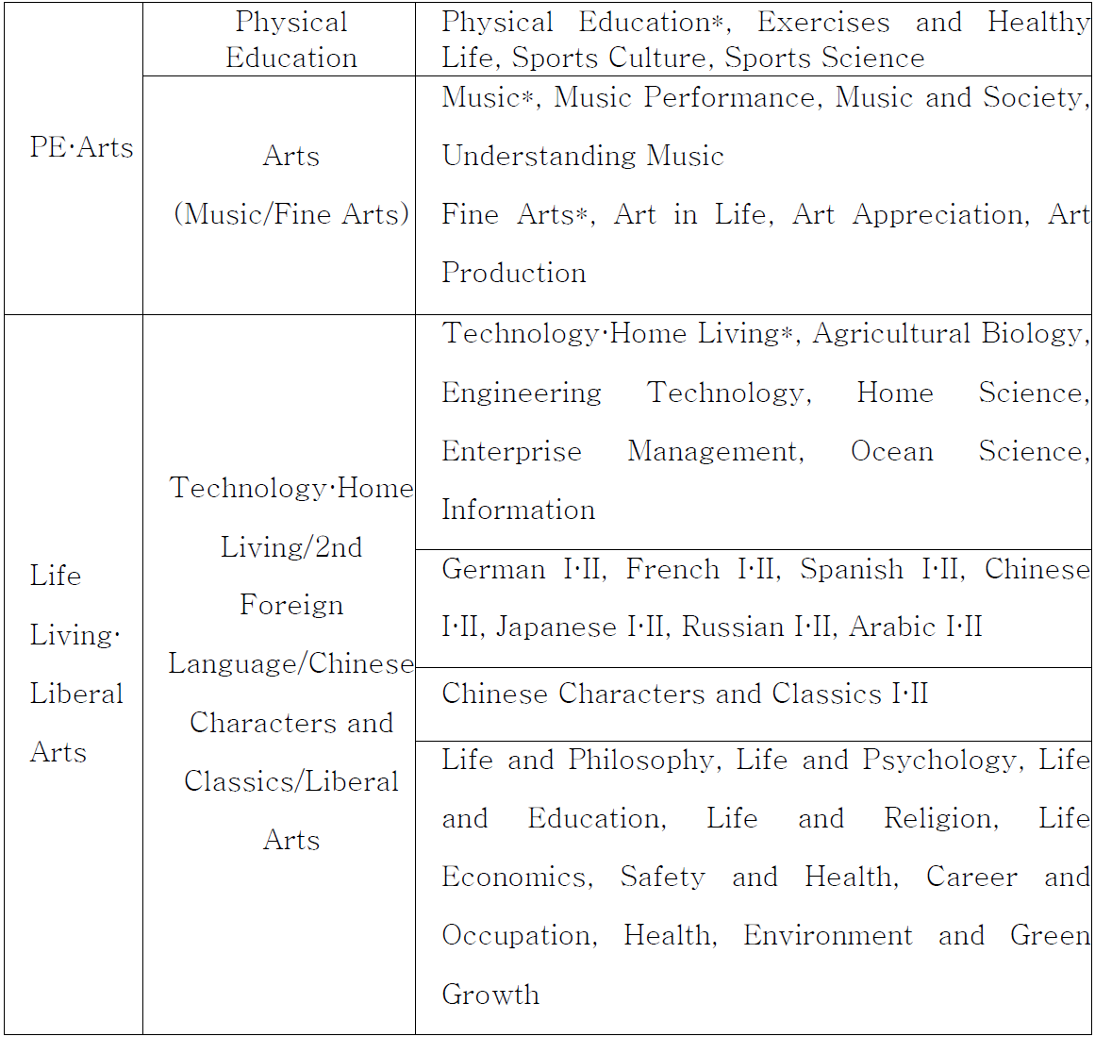

（九）新加坡
1-4年級科目與學習節數配置情況(2000資料)
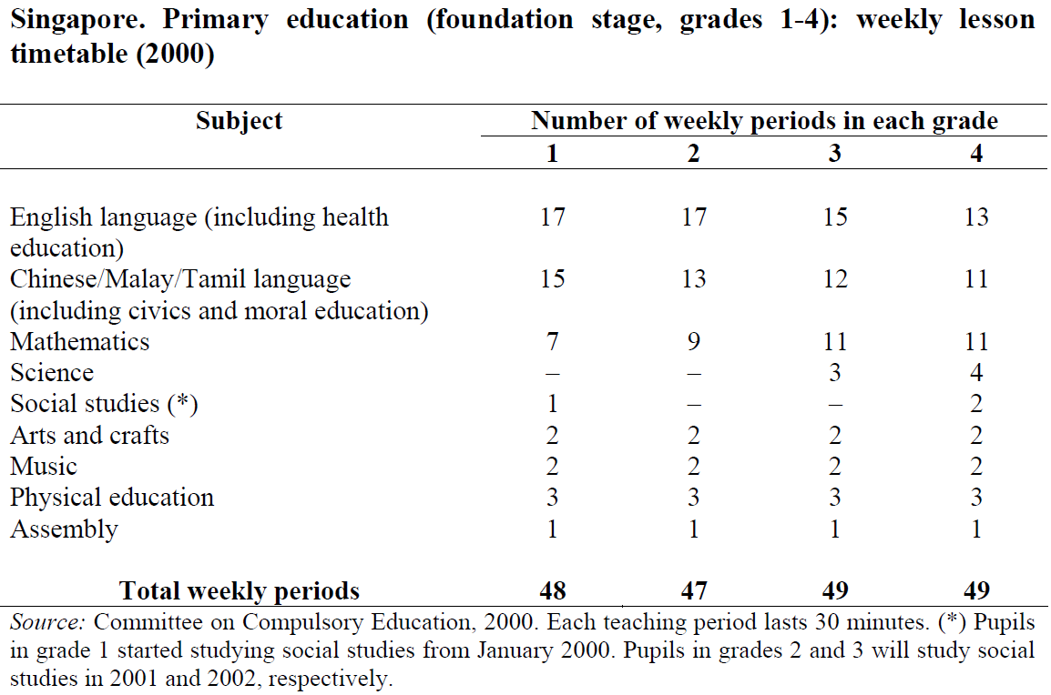

5-6年級科目與學習節數配置情況(2000資料)
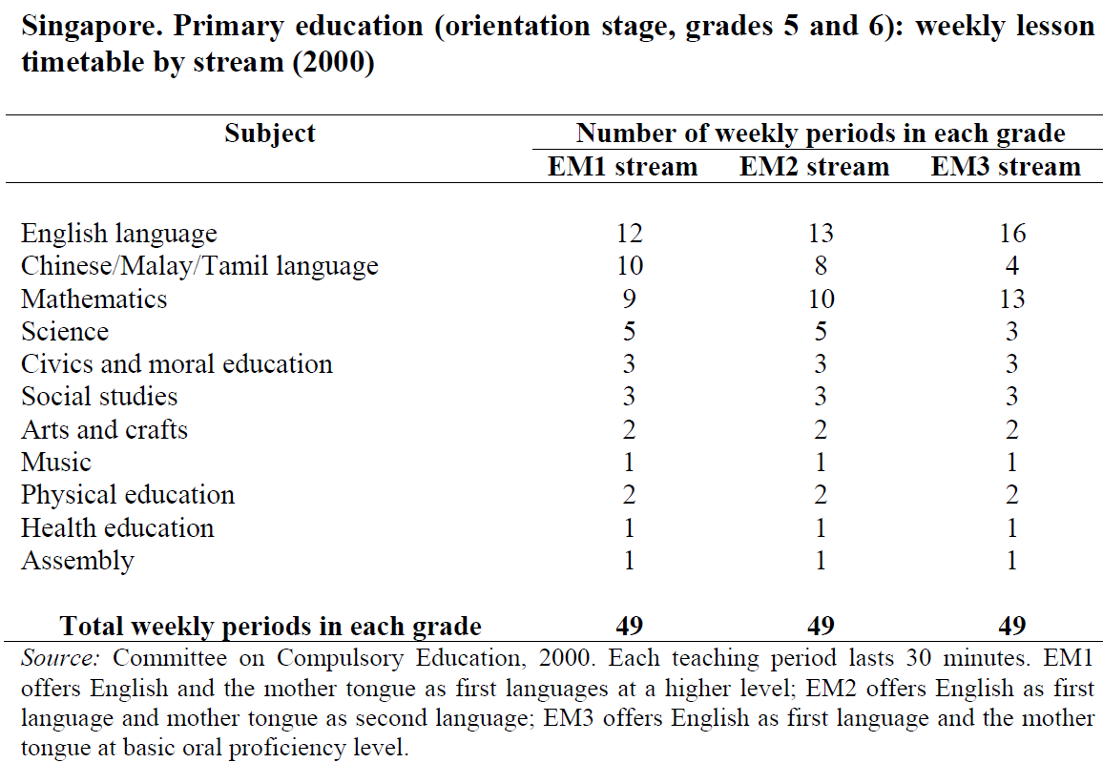
7-9年級科目與學習節數配置情況(2000資料)
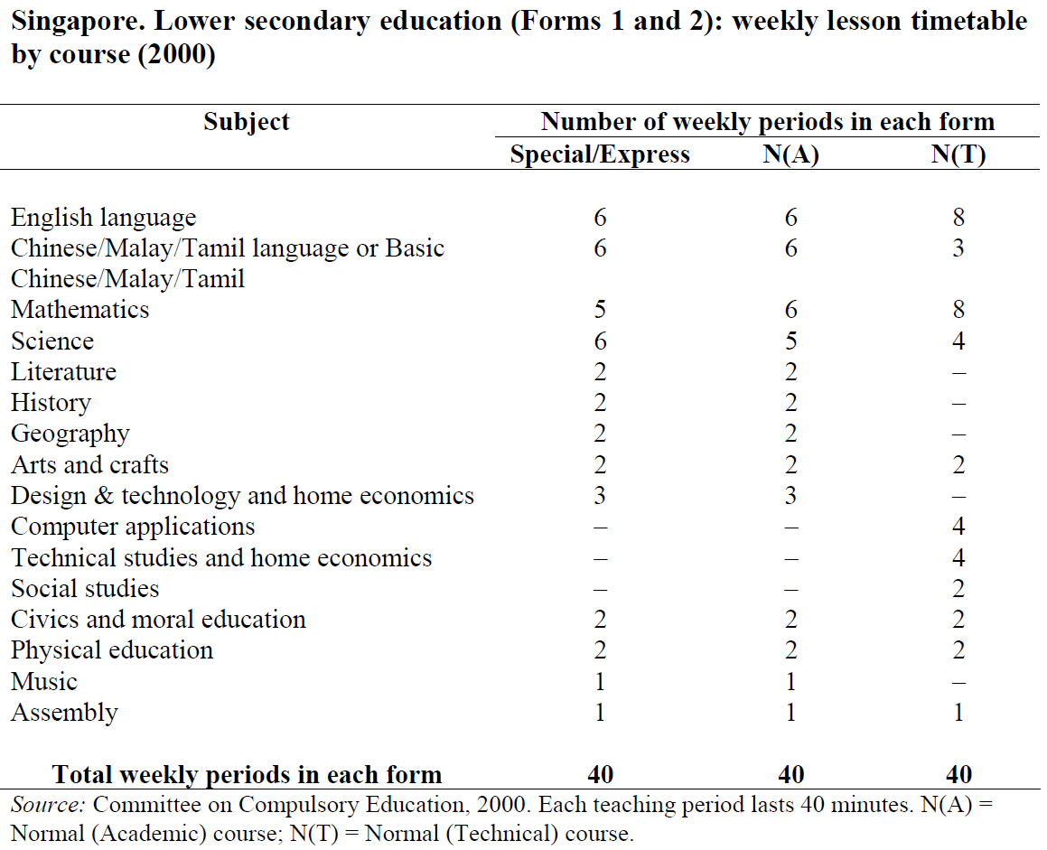

10-12年級科目與學習節數配置情況(2000資料)
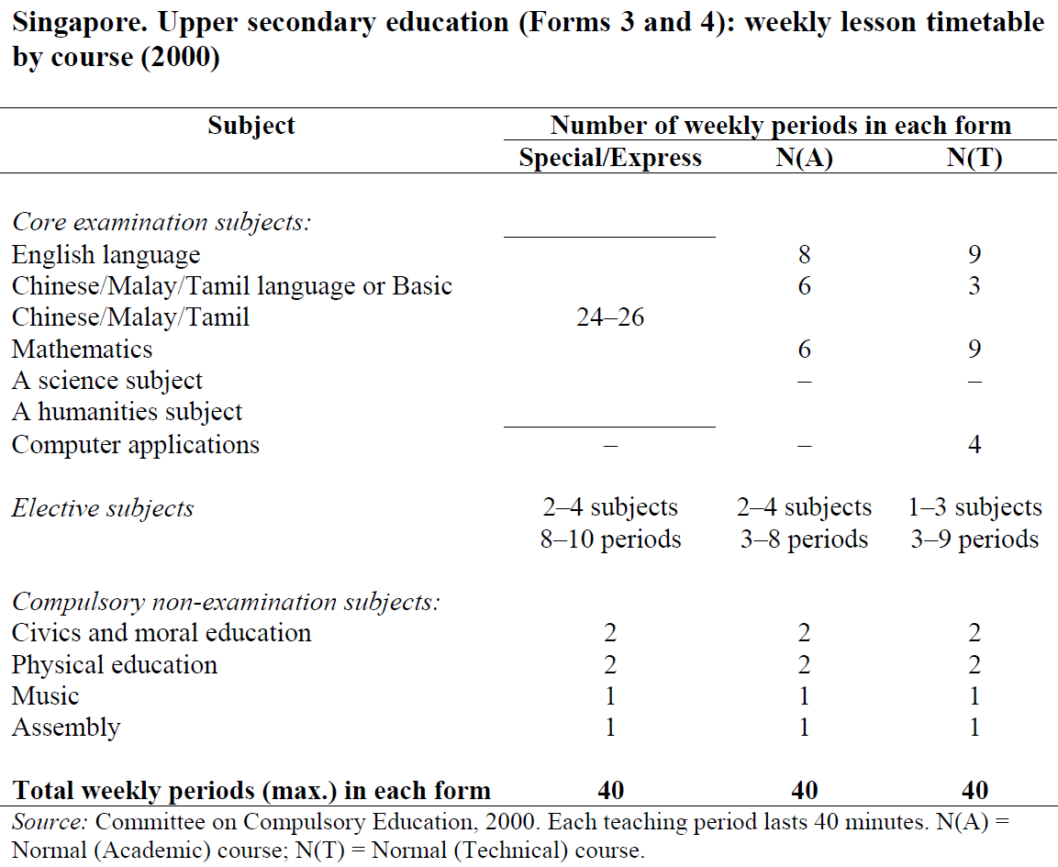

（十）澳洲
F-10年級學習領域/科目與學習時數比率配置情況 (2012發布)

（十一）瑞典
1-9年級科目/科目群與最低學習時數配置情況(2009資料)
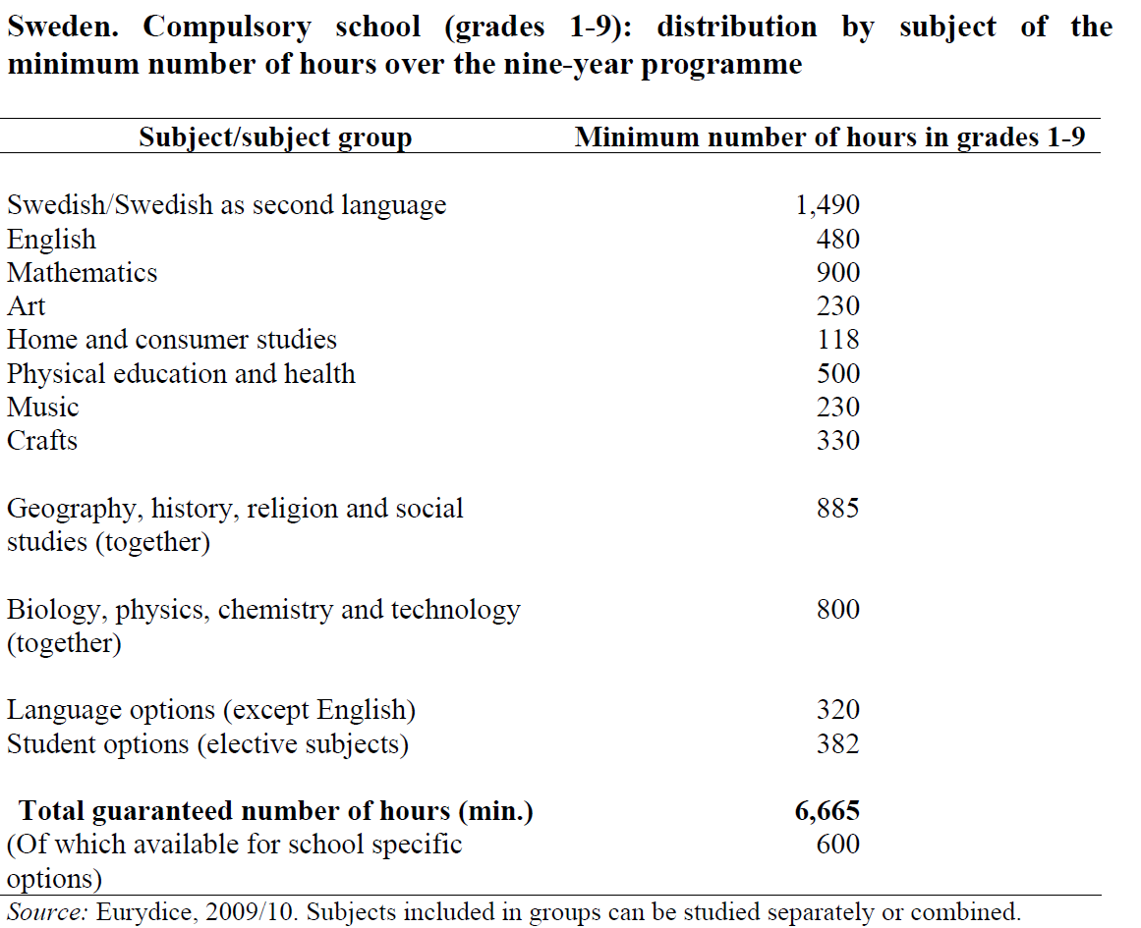
10-12年級(人文學程)科目與學習時數配置情況(2012資料)
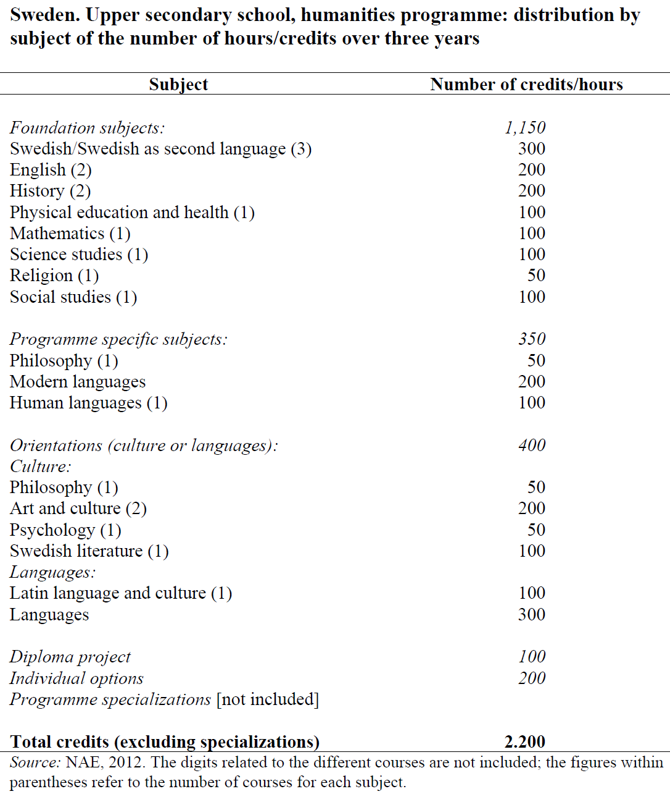
10-12年級(社會科學學程)科目與學習時數配置情況(2012資料)
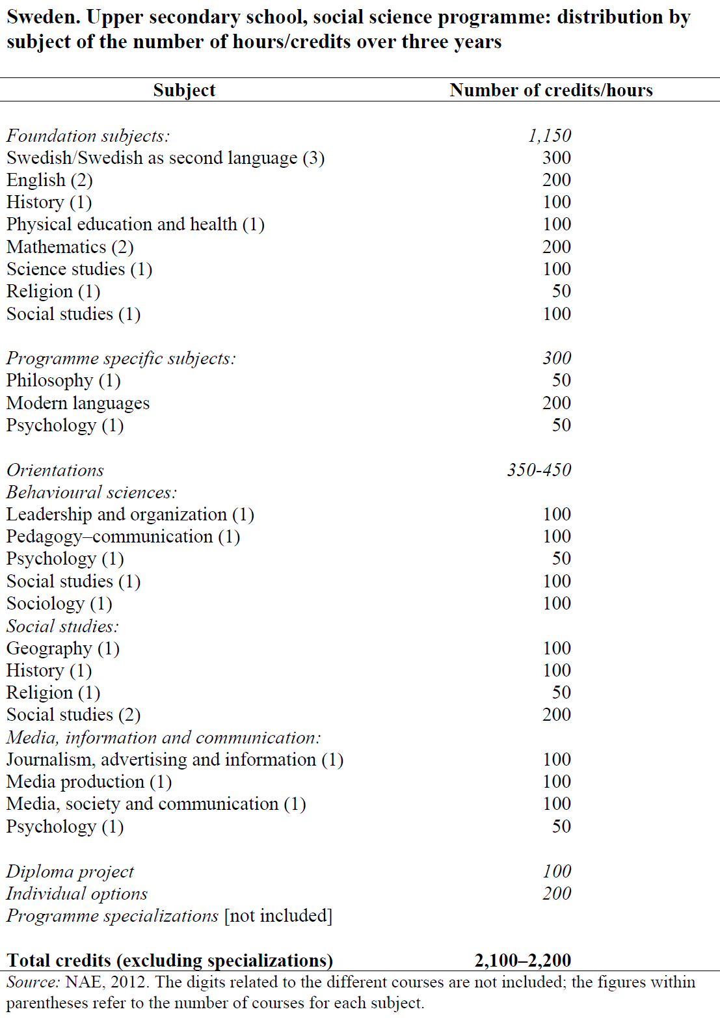

10-12年級(自然科學學程)科目與學習時數配置情況(2012資料)
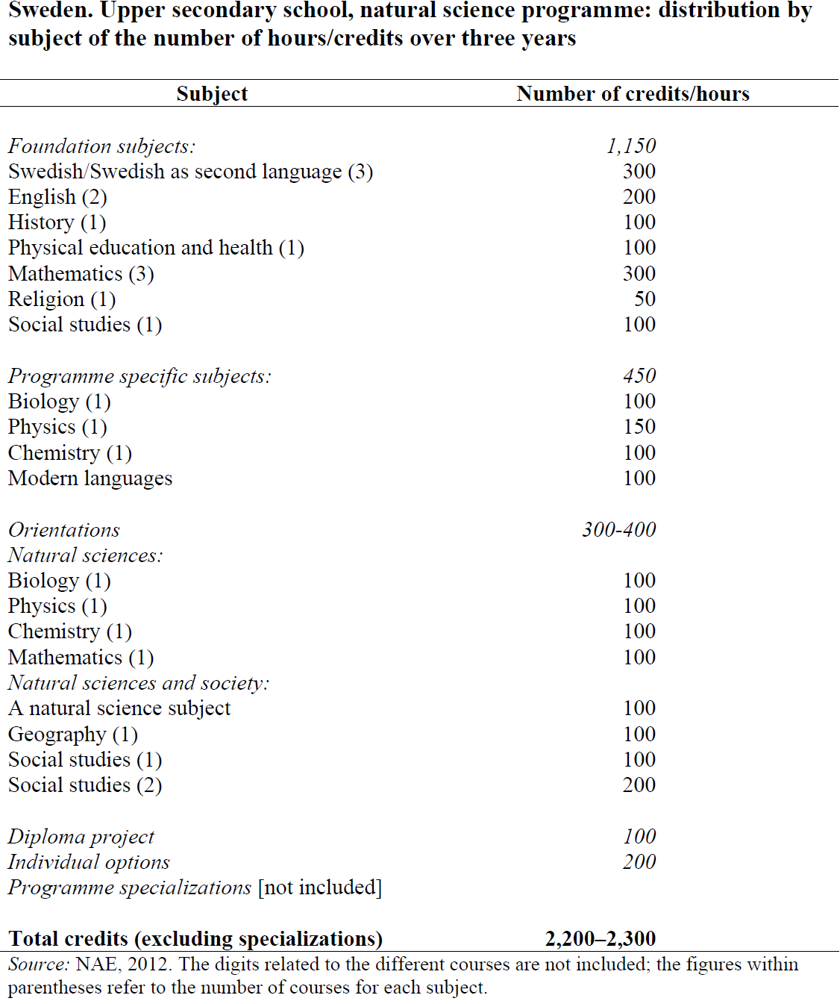

（十二）挪威
1-10年級科目與最低學習時數配置情況(2009資料)
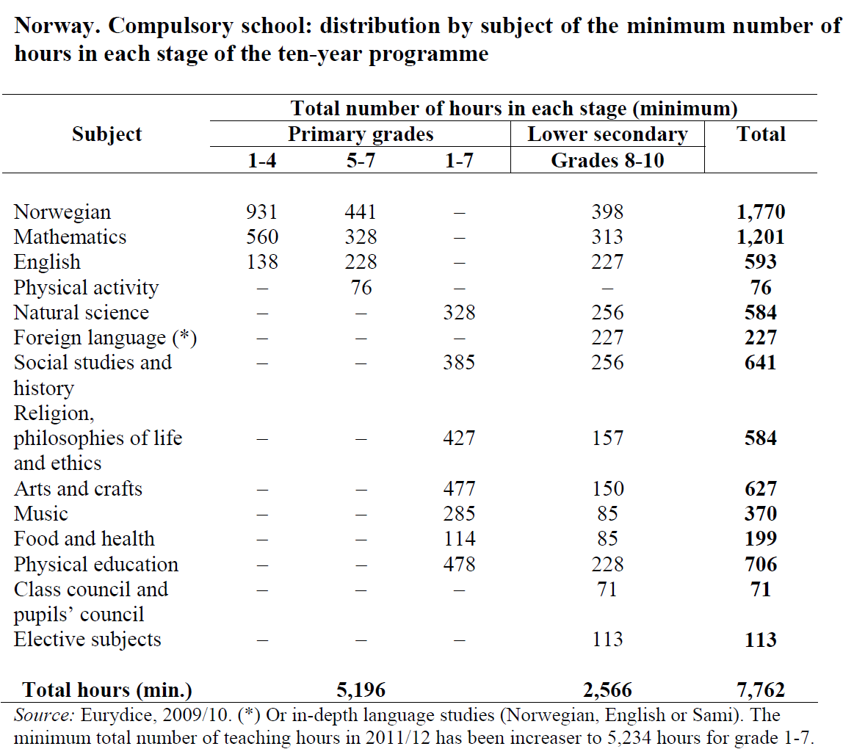

二、世界各國官方課程領域/科目的組成分析
階段年級  領域 科目 |  | 國家 | 學習領域/  科目領域(群)/  內容標準 | 科目
本國語文 | 國語文 | 美國加州 | 英語 | 英語(共同核心)
本國語文 | 國語文 | 英格蘭 |  | 英語
本國語文 | 國語文 | 紐西蘭 | 英語 | 英語（官方語言）、紐西蘭手語（官方語言）
本國語文 | 國語文 | 日本 |  | 日語(小、國)
本國語文 | 國語文 | 日本 | 日語(高) | 日語表達I,II、整合日語、當代日語、古典日語、古典日語鑑賞(高)
本國語文 | 國語文 | 中國大陸 |  | 語文(小、國)
本國語文 | 國語文 | 中國大陸 | 語言與文學 | 語文(高)
本國語文 | 國語文 | 香港 | 中國語文教育 | 中國語文(小、國)
本國語文 | 國語文 | 香港 | 中國語文教育 | 中國語文(高)(核心科目)  中國文學(高選)
本國語文 | 國語文 | 新加坡 |  | 官方語(英語)
本國語文 | 本土語言 | 芬蘭 |  | 母語與文學
本國語文 | 本土語言 | 紐西蘭 |  | 毛利語(官方語言)
本國語文 | 本土語言 | 新加坡 |  | 母語(華語/馬來語/泰米爾語)
外國語文 | 英語(第一外語) | 美國加州 | 世界語 | 世界語
外國語文 | 英語(第一外語) | 英格蘭 |  | 現代外語/外語
外國語文 | 英語(第一外語) | 芬蘭 |  | A語言課程
外國語文 | 英語(第一外語) | 紐西蘭 | 學習語言 | 母語或外語 (小、國選修)
外國語文 | 英語(第一外語) | 紐西蘭 | 學習語言(註：含母語) | 華語、庫克群島毛利語、法語、薩摩亞語、托克勞語、德語、日本語、拉丁語、西班牙語、湯加語、紐埃語(高)
外國語文 | 英語(第一外語) | 日本 |  | 外語活動時間(小)  外語(國)
外國語文 | 英語(第一外語) | 日本 | 外語(高) | 口語溝通I,II、英語I,II、閱讀、寫作(高)
外國語文 | 英語(第一外語) | 中國大陸 |  | 英語(小、國)
外國語文 | 英語(第一外語) | 中國大陸 | 語言與文學 | 英語(高)
外國語文 | 英語(第一外語) | 香港 | 英國語文教育 | 英國語文(小、國)
外國語文 | 英語(第一外語) | 香港 | 英國語文教育 | 英國語文(高)(核心科目)  英語文學(高選)
外國語文 | 第二外國語文類 | 芬蘭 |  | B語言課程(國、高)
外國語文 | 第二外國語文類 | 中國大陸 |  | 日語(國)、俄語(小、國)
外國語文 | 第二外國語文類 | 中國大陸 | 語言與文學 | 日語(高)、俄語(高)
外國語文 | 第二外國語文類 | 香港 | 其他語言科目 | 法語、德語、印地語、日語、西班牙語、烏爾都語(高選)
數學 | 數學 | 美國加州 | 數學 | 數學(共同核心)
數學 | 數學 | 英格蘭 |  | 數學
數學 | 數學 | 芬蘭 |  | 數學(小、國)
數學 | 數學 | 芬蘭 | 數學 | 基礎課程、進階課程(高)
數學 | 數學 | 紐西蘭 | 數學與統計 | 數學與統計
數學 | 數學 | 日本 |  | 數學(小、國)
數學 | 數學 | 日本 | 數學(高) | 基礎數學、進階數學I,II ,III, A,B,C (高)
數學 | 數學 | 中國大陸 |  | 數學(小、國)
數學 | 數學 | 中國大陸 | 數學 | 必修數學：數學1,2,3,4,5；  選修數學：系列1,2,3,4。
數學 | 數學 | 香港 | 數學教育 | 數學(小、國)
數學 | 數學 | 香港 | 數學教育 | 數學(高)(核心科目)
健康與  體育 | 體育  健康 | 美國加州 | 健康教育 | 健康教育
健康與  體育 | 體育  健康 | 美國加州 | 體育 | 體育
健康與  體育 | 體育  健康 | 英格蘭 |  | 體育
健康與  體育 | 體育  健康 | 芬蘭 |  | 健康教育、體育(小、國)
健康與  體育 | 體育  健康 | 芬蘭 | 藝術與體育 | 體育(高)
健康與  體育 | 體育  健康 | 紐西蘭 | 健康與體育 | 健康教育、體育、家政(小、國)
健康與  體育 | 體育  健康 | 紐西蘭 | 健康與體育 | 健康教育、體育、家政(高)
健康與  體育 | 體育  健康 | 日本 |  | 體育(小)  健康與體育(國)
健康與  體育 | 體育  健康 | 日本 | 健康與體育(高) | 健康、體育(高)
健康與  體育 | 體育  健康 | 中國大陸 |  | 體育與健康(小、國)
健康與  體育 | 體育  健康 | 中國大陸 | 體育與健康 | 田徑運動、球類運動、體操類運動、民族民間體育、冰雪或水上運動、新興運動、健康教育專題(高必選)
健康與  體育 | 體育  健康 | 香港 | 體育 | 體育(小、國)
健康與  體育 | 體育  健康 | 香港 | 體育 | 體育(高選)
社會 | 歷史  地理  公民 | 美國加州 | 歷史/社會科學 | 歷史/社會科學
社會 | 歷史  地理  公民 | 英格蘭 |  | 歷史、地理、公民
社會 | 歷史  地理  公民 | 芬蘭 |  | 歷史與社會(小、國)  生物與地理(小、國)  歷史(高)  社會(高)
 |  | 紐西蘭 | 社會科學 | 社會(小、國)
 |  | 紐西蘭 | 社會科學 | 會計、商業、古典研究、經濟、永續教育、地理、歷史、法律、媒體、哲學、心理學、高級社會研究(高)
 |  | 日本 |  | 社會(小、國)
 |  | 日本 | 地理與歷史(高) | 進階世界史A,B、進階日本史A,B、進階地理A,B (高)
 |  | 日本 | 公民(高) | 當代社會、倫理、政治與經濟(高)
 |  | 中國大陸 |  | 品德與社會(3-6)
 |  | 中國大陸 |  | 思想品德、歷史與社會或歷史、地理(國)
 |  | 中國大陸 | 人文與社會 | 思想政治、歷史1,2,3、地理1,2,3(高)
 |  | 香港 | 個人、社會及人文教育 | 個人、社會及人文(7-9)
 |  | 香港 | 個人、社會及人文教育 | 中國歷史、經濟、倫理與宗教、地理、歷史、旅遊與款待(高選)
 |  | 澳洲 | 人文與社會科學 | 歷史、地理、經濟與商業、公民與公民資質
藝術 | 音樂  美術  表演藝術 | 美國加州 | 視覺與表演藝術 | 舞蹈、音樂、戲劇、視覺藝術
藝術 | 音樂  美術  表演藝術 | 英格蘭 |  | 藝術與設計、音樂
藝術 | 音樂  美術  表演藝術 | 芬蘭 |  | 音樂、視覺藝術(小、國)
藝術 | 音樂  美術  表演藝術 | 芬蘭 | 藝術與體育 | 音樂、視覺藝術(高)
藝術 | 音樂  美術  表演藝術 | 紐西蘭 | 藝術 | 舞蹈、戲劇、音樂(聽覺藝術)、視覺藝術  (小、國)
藝術 | 音樂  美術  表演藝術 | 紐西蘭 | 藝術 | 舞蹈、戲劇、音樂(聽覺藝術)、視覺藝術、藝術史(高)
藝術 | 音樂  美術  表演藝術 | 日本 |  | 音樂、美術(含繪畫與手工藝) (小、國)
藝術 | 音樂  美術  表演藝術 | 日本 | 藝術(高) | 進階音樂I,II ,III、進階美術I,II ,III、進階工藝I,II ,III、進階書法I,II ,III (高)
藝術 | 音樂  美術  表演藝術 | 中國大陸 |  | 美術、音樂、藝術(小、國)
藝術 | 音樂  美術  表演藝術 | 中國大陸 | 藝術 | 美術、音樂、藝術(高)
藝術 | 音樂  美術  表演藝術 | 香港 | 藝術教育 | 音樂、視覺藝術(小、國)
藝術 | 音樂  美術  表演藝術 | 香港 | 藝術教育 | 音樂、視覺藝術(高選)
 |  | 澳洲 | 藝術 | 舞蹈、戲劇、媒體藝術、音樂、視覺藝術
 |  | 挪威 |  | 藝術與工藝(小、國)
自然 | 生物  物理  化學  地球科學 | 美國加州 | 科學 | 科學
自然 | 生物  物理  化學  地球科學 | 英格蘭 |  | 科學
自然 | 生物  物理  化學  地球科學 | 芬蘭 |  | 生物與地理(小、國)  物理與化學(小、國)
自然 | 生物  物理  化學  地球科學 | 芬蘭 | 環境與自然科學 | 生物、地理、物理、化學(高)
自然 | 生物  物理  化學  地球科學 | 紐西蘭 | 科學 | 科學(小、國)
自然 | 生物  物理  化學  地球科學 | 紐西蘭 | 科學 | 農業與園藝科學、生物、化學、地球與空間科學、科學本質、物理(高)
自然 | 生物  物理  化學  地球科學 | 日本 |  | 理科(小、國)
自然 | 生物  物理  化學  地球科學 | 日本 | 理科(高) | 基礎科學、進階組合科學A,B、進階物理I,II、進階化學I,II、進階生物I,II、進階地球科學I,II (高)
自然 | 生物  物理  化學  地球科學 | 中國大陸 |  | 科學(小、國)  生物、物理、化學(國)
自然 | 生物  物理  化學  地球科學 | 中國大陸 | 科學 | 生物、物理1,2、化學1,2(高)
自然 | 生物  物理  化學  地球科學 | 香港 | 科學教育 | 科學(7-9)
自然 | 生物  物理  化學  地球科學 | 香港 | 科學教育 | 生物、化學、物理、科學(綜合科學、組合科學)(高選)
綜合活動 | 童軍  輔導  家政  團體 | 日本 |  | 綜合學習時間(3-9)
綜合活動 | 童軍  輔導  家政  團體 | 中國大陸 |  | 綜合實踐活動(3-9)
綜合活動 | 童軍  輔導  家政  團體 | 中國大陸 | 綜合實踐活動 | 研究性學習、社區服務、社會實踐(高)
綜合活動 | 童軍  輔導  家政  團體 | 韓國 |  | 創造體驗學習活動
綜合活動 | 童軍  輔導  家政  團體 | 芬蘭 |  | 家政(國)
綜合活動 | 童軍  輔導  家政  團體 | 日本 |  | 家政(小)  工藝與家政(國)
綜合活動 | 童軍  輔導  家政  團體 | 日本 | 家政(高) | 基礎家政、整合家政、家庭生活科技(高)
科技 | 資訊  生活科技 | 美國加州 | 職涯技術教育 | 15個模組課程
科技 | 資訊  生活科技 | 美國加州 | 學校圖書資訊利用課程 | 學校圖書資訊利用課程
科技 | 資訊  生活科技 | 英格蘭 |  | 電腦應用、設計與科技
科技 | 資訊  生活科技 | 芬蘭 |  | 工藝(小、國)
科技 | 資訊  生活科技 | 紐西蘭 | 科技 | 科技
科技 | 資訊  生活科技 | 日本 |  | 工藝與家政(國)
科技 | 資訊  生活科技 | 日本 | 資訊(高) | 進階資訊A,B,C(高)
科技 | 資訊  生活科技 | 中國大陸 | 技術(高) | 信息技術、通用技術(高)
 |  | 香港 | 科技教育 | 科技(7-9)
 |  |  | 科技教育 | 企業、會計與財務概論；設計與應用科技、健康管理與社會關懷、資訊與通訊科技、科技與生活(高選)
 |  | 澳洲 | 科技 | 設計與科技、數位科技
 |  | 挪威 |  | 藝術與工藝(小、國)
生活課程 |  | 日本 |  | 生活(1-2)
生活課程 |  | 中國大陸 |  | 品德與生活(1-2)
生活課程 |  | 香港 |  | 小學常識科(1-6)(含科學；個人、社會及人文；科技三個學習領域內容)
生活課程 |  | 韓國 |  | 生活(1-2)
 | 其他 | 英格蘭 |  | 宗教教育  性教育(國、高)  個人、社會、健康與經濟教育
 | 其他 | 芬蘭 |  | 宗教/倫理  諮商(國)  哲學、心理學、教育與職業輔導(高)
 | 其他 | 日本 |  | 道德教育時間(小、國)  特別活動時間(小、國)
 | 其他 | 中國大陸 |  | 地方與學校編制的課程(小、國)
 | 其他 | 香港 |  | 通識教育(核心科目)(高)
 | 其他 | 香港 | 應用學習 | 創意學習；服務、媒體及傳意；應用科學；商業、管理及法律；工程及生產(高選)
 |  | 韓國 |  | 社會/道德教育(小、國)  道德教育、生活與倫理、倫理與思想(高)
 |  | 新加坡 |  | 公民與道德教育
 |  | 挪威 |  | 宗教、生活哲學與倫理

三、世界各國官方課程領域/科目與學習時數/學分數之配置

（一）美國加州
根據加州政府的網路統計資料顯示，各學校的個別差異相當懸殊，若可以納入學習領域的時間來看，各領域的百分比大致為：語文26.75%，數學15.95%，社會14.03%，自然與生活科技12.70%，藝術與人文6.71%，體育與保健10.31%。

（二）英格蘭
1-6年級每週科目與教學時數比率之建議配置(2003資料)
科目 | 一年級 | 二年級 | 三年級 | 四年級 | 五年級 | 六年級
英語 | 30% | 30% | 30% | 30% | 29% | 29%
數學 | 22% | 22% | 22% | 22% | 22% | 22%
科學 | 7% | 7% | 9% | 9% | 9% | 9%
設計與科技 | 4% | 4% | 4% | 4% | 4% | 4%
資訊通訊科技 | 4% | 4% | 4% | 4% | 4% | 4%
歷史 | 4% | 4% | 4% | 4% | 4% | 4%
地理 | 4% | 4% | 4% | 4% | 4% | 4%
美術 | 4% | 4% | 4% | 4% | 4% | 4%
音樂 | 4% | 4% | 4% | 4% | 4% | 4%
體育 | 6% | 6% | 6% | 6% | 6% | 6%
宗教教育 | 5% | 5% | 4% | 4% | 4% | 4%
7-11年級每週科目與教學時數比率之建議配置(2003資料)
科目 | 七年級 | 八年級 | 九年級 | 十年級 | 十一年級
英語 | 13% | 12% | 12% | 13% | 13%
數學 | 12% | 12% | 12% | 12% | 12%
科學 | 12% | 12% | 12% | 20% | 20%
設計與科技 | 8% | 8% | 8% | 10% | 10%
資訊通訊科技 | 4% | 4% | 4% | 4% | 4%
歷史 | 6% | 6% | 7% | － | －
地理 | 6% | 6% | 7% | － | －
美術 | 4% | 4% | 4% | － | －
音樂 | 4% | 4% | 4% | － | －
體育 | 8% | 8% | 8% | 6% | 5%
現代外語 | 10% | 12% | 12% | 12% | 10%
宗教教育 | 4% | 4% | 4% | 4% | 4%

（三）芬蘭
1-9年級科目/科目群與最低學習節數配置情況(2004資料)
年級/科目 | 1-2 | 3-5 | 6-9 | 合計
母語與文學 | 14 | 14 | 14 | 42
數學 | 6 | 12 | 14 | 32
年級/科目 | 1-2 | 3-6 | 7-9 | 合計
A語言課程 | _ | 8 | 8 | 16
B語言課程 |  |  | 6 | 6
年級/科目 | 1-4 | 5-6 | 7-9 | 合計
生物與地理 |  | 3 | 7 | 31
物理與化學 | 9 | 2 | 7 | 31
健康教育 |  |  | 3 | 31
歷史與社會 | _ | 3 | 7 | 10
年級/科目 | 1-5 | 6-9 |  | 合計
宗教/倫理 | 6 | 5 |  | 11
年級/科目 | 1-4 |  | 5-9 | 合計
音樂 | 4 | 26 30* | 3 | 56
視覺藝術 | 4 | 26 30* | 4 | 56
工藝 | 4 | 26 30* | 7 | 56
體育 | 8 | 26 30* | 10 | 56
年級/科目 | 1-6 | 7-9 |  | 合計
家政 | _ | 3 |  | 3
諮商 | _ | 2 |  | 2
選修科目 | _ | 13 |  | 13
最低修習單元課程數 |  |  |  | 222
年級/科目 | 1-2 | 3-6 | 7-9 | 合計
自選A-語言課程 | _ | (6) | (6) | (12)
註：
(1)1課時=45分鐘。

10-12年級科目或科目群與最低學習節數配置情況(2003資料)
科目或科目群 | 必修課程數 | 國家規定的專業課程數
母語與文學 | 6 | 3
語言課程
A-語言課程 | 6 | 2
B-語言課程 | 5 | 2
其他語言課程 |  | 16
數學
基礎課程 | 6 | 2
進階課程 | 10 | 3
環境與自然科學
生物 | 2 | 3
地理 | 2 | 2
物理 | 1 | 7
化學 | 1 | 4
宗教/倫理教育 | 3 | 2
哲學 | 1 | 3
心理學 | 1 | 4
歷史 | 4 | 2
社會 | 2 | 2
藝術與體育 | 5 | 3
音樂 | 1-2 | 3
視覺藝術 | 1-2 | 3
體育 | 2 | 3
健康教育 | 1 | 2
教育與職業輔導 | 1 | 1
必修最低總課程數 | 47-51
專業最低總課程數 | 10
應用課程
最低總課程數 | 75

（四）紐西蘭
紐西蘭的課程綱要中並未明訂中小學各領域的學習時數，但有規定小學一年需上滿380-390個半天，中學需上滿380個半天。

（五）日本
1-6年級科目與學習節數配置情況(2012實施)
年級  科目 | 1年級 | 2年級 | 3年級 | 4年級 | 5年級 | 6年級
日語 | 306 | 315 | 245 | 245 | 175 | 175
社會 |  |  | 70 | 90 | 100 | 105
數學 | 136 | 175 | 175 | 175 | 175 | 175
科學 |  |  | 90 | 105 | 105 | 105
生活 | 102 | 105
音樂 | 68 | 70 | 60 | 60 | 50 | 50
藝術  (圖畫與手工) | 68 | 70 | 60 | 60 | 50 | 50
家政 |  |  |  |  | 60 | 55
體育 | 105 | 105 | 105 | 105 | 90 | 90
道德 | 34 | 35 | 35 | 35 | 35 | 35
特別活動 | 34 | 35 | 35 | 35 | 35 | 35
綜合學習時間 |  |  | 70 | 70 | 70 | 70
外語活動 |  |  |  |  | 35 | 35
每年總授課節數 | 853 | 910 | 945 | 980 | 980 | 980
每周授課節數 | 25 | 26 | 27 | 28 | 28 | 28
註：(1)1課時=45分鐘(至少)。
7-9年級科目與學習節數配置情況(2012實施)
年級  領域科目 | 7年級 | 8年級 | 9年級
日語 | 140 | 140 | 105
社會 | 105 | 105 | 140
數學 | 140 | 105 | 140
科學 | 105 | 140 | 140
音樂 | 45 | 35 | 35
美術 | 45 | 35 | 35
健康與體育 | 105 | 105 | 105
工藝與家政 | 70 | 70 | 35
道德教育 | 35 | 35 | 35
特別活動 | 35 | 35 | 35
綜合學習時間 | 50 | 70 | 70
外語 | 140 | 140 | 140
每年總授課節數 | 1015 | 1015 | 1015
每周授課節數 | 29 | 29 | 29
註：
(1)1課時=50分鐘(至少)。

10-12年級普通科目與學習節數配置情況(2008發布)
年級  科目領域 |  | 學分數
日語 | 日語表達I | 2
日語 | 日語表達II | 2
日語 | 整合日語 | 4
日語 | 當代日語 | 4
日語 | 古典日語 | 4
日語 | 古典日語鑑賞 | 2
地理與歷史 | 進階世界史A | 2
地理與歷史 | 進階世界史B | 4
地理與歷史 | 進階日本史A | 2
地理與歷史 | 進階日本史B | 4
地理與歷史 | 進階地理A | 2
地理與歷史 | 進階地理B | 4
公民 | 當代社會 | 2
公民 | 倫理 | 2
公民 | 政治與經濟 | 2
數學 | 基礎數學 | 2
數學 | 進階數學I | 3
數學 | 進階數學II | 4
數學 | 進階數學III | 3
數學 | 進階數學A | 2
數學 | 進階數學B | 2
數學 | 進階數學C | 2
科學 | 基礎科學 | 2
科學 | 進階組合科學A | 2
科學 | 進階組合科學B | 2
科學 | 進階物理I | 3
科學 | 進階物理II | 3
科學 | 進階化學I | 3
科學 | 進階化學II | 3
科學 | 進階生物I | 3
科學 | 進階生物II | 3
科學 | 進階地球科學I | 3
科學 | 進階地球科學II | 3
健康與體育 | 體育 | 7-8
健康與體育 | 健康 | 2
藝術 | 進階音樂I | 2
藝術 | 進階音樂II | 2
藝術 | 進階音樂III | 2
藝術 | 進階美術I | 2
藝術 | 進階美術II | 2
藝術 | 進階美術III | 2
藝術 | 進階工藝I | 2
藝術 | 進階工藝II | 2
藝術 | 進階工藝III | 2
藝術 | 進階書法I | 2
藝術 | 進階書法II | 2
藝術 | 進階書法III | 2
外語 | 口語溝通I | 2
外語 | 口語溝通II | 4
外語 | 英語I | 3
外語 | 英語II | 4
外語 | 閱讀 | 4
外語 | 寫作 | 4
家政 | 基礎家政 | 2
家政 | 整合家政 | 4
家政 | 家庭生活科技 | 4
資訊 | 進階資訊A | 2
資訊 | 進階資訊B | 2
資訊 | 進階資訊C | 2
註：
(1)1課時=50分鐘(至少)。

（六）中國大陸
1-9年級義務教育課程設置及課時比例表(2001發布)
年級 | 一 | 二 | 三 | 四 | 五 | 六 | 七 | 八 | 九 | 九年課時總計（比例）
課  程  門  類 | 品德與生活 |  | 品德與社會 |  |  |  | 思想品德 |  |  | 7%-9%
課  程  門  類 |  |  |  |  |  |  | 歷史與社會(或選歷史、地理) |  |  | 3%-4%
課  程  門  類 |  |  | 科學 |  |  |  | 科學(或選物理、化學、生物) |  |  | 7%-9%
課  程  門  類 | 語文 |  |  |  |  |  |  |  |  | 20%-22%
課  程  門  類 | 數學 |  |  |  |  |  |  |  |  | 13%-15%
課  程  門  類 |  |  | 外語 |  |  |  |  |  |  | 6%-8%
課  程  門  類 | 體育 |  |  |  |  |  | 體育與健康 |  |  | 10%-11%
課  程  門  類 | 藝術(或選擇音樂、美術) |  |  |  |  |  |  |  |  | 9%-11%
課  程  門  類 |  |  | 綜合實踐活動 |  |  |  |  |  |  | 6%-8%
課  程  門  類 | 地方與學校編制的課程 |  |  |  |  |  |  |  |  | 10%-12%
周總課時數/節 | 26 | 26 | 30 | 30 | 30 | 30 | 34 | 34 | 34 | 274
學年總課時數/節 | 910 | 910 | 1050 | 1050 | 1050 | 1050 | 1190 | 1190 | 1122 | 9522
註：
- 表格內為各門課的週課時數，九年總課時按每學年35周上課時間計算。
- 機動時間有2周，由學校視情況自行安排，如學校傳統活動、文化節、運動會、遠足等。複習考試時間2周，初中最後一年的第二學期畢業複習考試增加2周。寒暑假、國家法定節日共13周。
- 綜合實踐活動主要包括：資訊技術教育、研究性學習、社區服務與社會實踐以及勞動與技術教育。
- 中國大陸義務教育為1-9年級，小學為6年，凡年滿六歲均可就近入學；初中3年，入學年齡是12-13歲，小學與中學一共九年期間為義務教育。九年總課時按每學年35周上課時間計算。
(5) 中小學每學年分兩個學期，小學共38周上課時間，其中機動時間為1周，假/節日共13周；初中全年上課日為39周，機動時間為1周，假節日為12周。

10-12年級普通高中課程架構與學分數(2003發布)
學習領域 | 科目 | 必修學分 | 選修I學分 | 選修II學分
語言與文學 | 語文 | 10 | 國家為滿足學生的興趣、愛好和未來發展的需要，在共同必修的基礎上，各科課程標準設定若干選修模組，供學生選擇。 | 學校根據當地社會、經濟、科技、文化以及自身條件開設，供學生選擇。
語言與文學 | 外語 | 10 | 國家為滿足學生的興趣、愛好和未來發展的需要，在共同必修的基礎上，各科課程標準設定若干選修模組，供學生選擇。
數學 | 數學 | 10 | 國家為滿足學生的興趣、愛好和未來發展的需要，在共同必修的基礎上，各科課程標準設定若干選修模組，供學生選擇。
人文與社會 | 思想政治 | 8 | 國家為滿足學生的興趣、愛好和未來發展的需要，在共同必修的基礎上，各科課程標準設定若干選修模組，供學生選擇。
人文與社會 | 歷史 | 6 | 國家為滿足學生的興趣、愛好和未來發展的需要，在共同必修的基礎上，各科課程標準設定若干選修模組，供學生選擇。
人文與社會 | 地理 | 6 | 國家為滿足學生的興趣、愛好和未來發展的需要，在共同必修的基礎上，各科課程標準設定若干選修模組，供學生選擇。
科學 | 物理 | 6 | 國家為滿足學生的興趣、愛好和未來發展的需要，在共同必修的基礎上，各科課程標準設定若干選修模組，供學生選擇。
科學 | 化學 | 6 | 國家為滿足學生的興趣、愛好和未來發展的需要，在共同必修的基礎上，各科課程標準設定若干選修模組，供學生選擇。
科學 | 生物 | 6 | 國家為滿足學生的興趣、愛好和未來發展的需要，在共同必修的基礎上，各科課程標準設定若干選修模組，供學生選擇。
技術 | 資訊技術 | 4 | 國家為滿足學生的興趣、愛好和未來發展的需要，在共同必修的基礎上，各科課程標準設定若干選修模組，供學生選擇。
技術 | 通用技術 | 4 | 國家為滿足學生的興趣、愛好和未來發展的需要，在共同必修的基礎上，各科課程標準設定若干選修模組，供學生選擇。
藝術 | 藝術或  音樂、美術 | 6 | 國家為滿足學生的興趣、愛好和未來發展的需要，在共同必修的基礎上，各科課程標準設定若干選修模組，供學生選擇。
體育與健康 | 體育與健康 | 11 | 國家為滿足學生的興趣、愛好和未來發展的需要，在共同必修的基礎上，各科課程標準設定若干選修模組，供學生選擇。
綜合  實踐活動 | 研究性學習 | 15
綜合  實踐活動 | 社區服務 | 2
綜合  實踐活動 | 社會實踐 | 6
註：
(1)必修學分：共計116學分，占總學分的61.4%。選修學分I：共計55學分，占總學分的29.1%。選修學分II：共18學分，占總學分的9.5%。總學分數達到144學分方可畢業。
(2) 每學年52周，其中教學時間40周，社會實踐1周，假期（包括寒暑假、節假日和農忙假）11周。

（七）香港
1-9年級學習領域與建議學習時數配置情況(2002發布)
註：
(1)每學年的課時小學為172日或792小時，初中為172日或918小時。
(2)小學1課時=35分鐘(但可視需要而延長)；初中1課時=45分鐘(但可採65分鐘長課時制)。

10-12年級科目與建議學習時數配置情況(2009發布)
註：
(1)每學年上課190天，平均每天6小時課時計算，高中三年總課時2700小時。
(2)1課時=45分鐘。

四、世界各國官方課程領域/科目開設之學習階段/年級
本國語文
芬蘭 | 1-12年級設置「母語與文學」一科，各學習階段配有最低學習節數。
紐西蘭 | 1.國定課程將英語、毛利語、紐西蘭手語，三者列為「官方語言」。  2.1-13年級設置「英語」、「學習語言」兩個學習領域。
中國大陸 | 1-12年級設置「語文」一科，高中「語文」包含於「語言與文學」學習領域當中。1-9年級「語文」分為1-2年級、3-4年級、5-6年級、7-9年級四個學習階段。
新加坡 | 官方語(英語)與母語(華語/馬來語/泰米爾語)的學習(5-6年級)，隨學生的族群與文化的不同，而有不同的學習節數之配置。
外國語文
英格蘭 | 7-9年級設置「現代外語」一科(2004)，3-6年級設置「外語」一科(2013)。
芬蘭 | 外語課程：3年級起修習第一種外國語，7年級起修習第二種外國語。
中國大陸 | 1.3-12年級設置「英語」一科，可分為3-6年級、7-9年級、10-12年級三個階段。  2.7-12年級設置「日語」一科，可分為7-9年級、10-12年級二個階段。  3.設置「俄語」一科，條件許可地區可從小學階段教起。
挪威 | 英語(外國語)可從1年級開始學起。
數學
芬蘭 | 1-9年級數學按年段的上升逐漸增加每學年每周的最低學習節數(從6節到14節)，10-12年級數學分為「基礎課程」與「進階課程」二種。
紐西蘭 | 1-13年級設置「數學與統計」一學習領域。
中國大陸 | 1.九年義務教育「數學」分1-3年級、4-6年級、79年級三個學習階段。  2.高中「數學」學習領域，包含：(一)必修數學：數學1：集合；函數概念與基本初等函數I。數學2：立體幾何初步；平面解析幾何初步。數學3：演算法初步；統計； 概率。數學4：基本初等函數II；平面上的向量；三角恒等變換。數學5：解三角形；數列；不等式。(二)選修數學：系列1至系列4。
健康與體育
英格蘭 | 1.1-11年級可彈性設置非法定科目「個人、社會與健康教育」一科(2004)。  2.7-11年級設置「性教育」一科(2004)。
中國大陸 | 1.1-9年級設置「體育與健康」一科，分為1-2年級、3-4年級、5-6年級、7-9年級四個學習階段。  2.高中設置「體育與健康」學習領域，分田徑運動、球類運動、體操類運動、民族民間體育、冰雪或水上運動、新興運動、健康教育專題等選修系列，應必修11學分，其中田徑運動、健康教育專題各應保證1學分。
挪威 | 1-10年級設置「食品與健康」一科的最低學習時數。
社會
英格蘭 | 1-9年級設置「歷史」、「地理」二個科目(2013)。
中國大陸 | 3-6年級設置「品德與社會」一科，7-9年級學校可自行選擇「歷史與社會」課程或「歷史」、「地理」課程進行教學，10-12年級在「人文與社會」學習領域下，分為「思想與政治」、「歷史」、「地理」三科。
新加坡 | 國中教育階段(7-9年級)選擇學術取向課程的學生每周修習「歷史」、「地理」各2節課，選擇技術取向課程的學生每周修習「社會」(Social Studies)2節課。
澳洲 | 1.歷史(1年級起)、地理(1年級起)、公民與公民資質(3年級起)三個科目在小學階段進行分科教學。  2.從5 年級起在「人文與社會科學學習領域」設置「經濟與商業」一科。
瑞典 | 1-9年級設置「地理、歷史、宗教與社會」科目群，各科目群可按照學生或學校的需求自行選擇合科或分科教學。
藝術與人文
中國大陸 | 1-12年級學校可自行擇一「藝術」課程或「音樂」、「美術」課程進行教學，「美術」、「音樂」及「藝術」並行設置，供學校選用。
挪威 | 1-10年級設置「藝術與工藝」一科的最低學習時數。
自然
中國大陸 | 3-6年級設置「科學」一科，7-9年級學校可自行選擇「初中科學」課程或「生物」、「物理」、「化學」課程進行教學，10-12年級在「科學」學習領域下分「生物」、「物理」、「化學」等科目，設有相關必、選修課程。
瑞典 | 1-9年級設置「生物、物理、化學與科技」科目群，各科目群可按照學生或學校的需求自行選擇合科或分科教學。
綜合活動
日本 | 3-9年級設置「綜合學習時間」，其包含學生在不同科目中所習得各種主題的組合，或者包含對於一些科目領域基本內容的應用。
中國大陸 | 3-9年級設「綜合實踐活動」課程，為國家規定之必修課程，可與地方與學校編制的課程合併或分散安排時數。10-12年級設有「綜合實踐活動」學習領域，下設「研究性學習」、「社區服務」、「社會實踐」等課程。
韓國 | 1-12年級均設置「創造體驗學習活動」課程與學習時數，此課程由自主學習活動、社團活動、社會服務與生涯發展活動所組合而成。
科技
英格蘭 | 1-11年級設置「資訊與通訊科技」(ICT)，1-9年級設置「設計與科技」(2004)。「資訊與通訊科技」一科，新國定課程名稱改為「電腦運用」(computing)(2013)。
中國大陸 | 10-12年級設置「技術」學習領域，下分「訊息技術」、「通用技術」二科。
新加坡 | 國中教育階段(7-9年級)技術取向課程將「電腦應用」、「科技與家政」列為必修科目，學術取向課程則無。
澳洲 | F-10年級設置「科技」學習領域，9年級以後分「設計與科技」、「數位科技」兩科進行分科教學。
挪威 | 「科技與設計」不列入1-10年級必修科目的範圍當中， 但「科技與設計」被視為是一種「科際整合的主題」。
生活課程
日本 | 1-2年級設置「生活」課程。
中國大陸 | 1-2年級設置「品德與生活」課程，為一活動型綜合課程。
韓國 | 1-2年級的「生活」課程分為三類：(一)「愉悅的生活」：包含體育與藝術；(二)「理智的生活」：統整自然與社會的內容；(三)「紀律的生活」：統整道德教育/倫理與社會的內容。
其他
英格蘭 | 1.7-11年級設置「職涯教育」一科(2004)。  2.10-11年級設置「工作相關的學習」的課程(2004)。
芬蘭 | 1-12年級設置「宗教/倫理」一科，各學習階段配有最低學習節數。5-9年級設置「生物與地理」一科；10-12年級設有「哲學」、「心理學」、「教育與職業輔導」等科目的每學年每周最低學習節數。
日本 | 1-9年級均設置「道德教育」學習時間，平均每周上1節課。
香港 | 10-12年級將「通識教育」列為核心科目，有最低學習時數的規定。
韓國 | 1-9年級設置「社會/道德教育」一科目(群)  ，10-12年級設置「道德教育」、「生活與倫理」、「倫理與思想」等選修科目。
新加坡 | 1-12年級均設「公民與道德教育」一科，每周授課2節課。
瑞典 | 後中教育階段(10-12年級)的課程綱要分為三種學程：(一)人文學程；(二)社會科學學程；(三)自然科學學程。
挪威 | 1-10年級設置「宗教、生活哲學與倫理」、「藝術與工藝」、「食品與健康」等科的最低學習時數。

註：上述世界主要國家之課程架構，乃由楊俊鴻助理研究員進行資料的收集、彙整與分析，由林欣誼、吳淑惠助理進行協助。

參考資料
中華人民共和國教育部(2011)。義務教育課程標準。北京市：北京師範大學出版社。
中華人民共和國教育部基礎教育司(2004)。普通高中新課程方案介紹。2013年7月4日，取自：http://61.153.231.109/cms/tmfile/czx.ppt
洪若烈(2010)(主編)。各國近期中小學課程內涵與取向研析。新北市：國家教育研究院籌備 處。
課程發展議會(2002)。基礎教育課程指引。香港：課程發展議會。
課程發展議會(2009)。高中課程指引。香港：課程發展議會。
課程發展處(2011)。新學制手冊。香港：教育局。
ACARA(2012).Curriculum Design Paper. Sydney: Australian Curriculum , Assessment and Reporting Authority.
California State Board of Education(2013). Content Standards. Retrieved June 27,2013 , from http://www.cde.ca.gov/be/st/ss/index.asp
Department for Education (2013).The National Curriculum in England :Framework document for consultation. London: Department for Education.
Ministry of Education ,Science and Technology(2008) .The School Curriculum of Republic of Korea. Seoul: Ministry of Education ,Science and Technology.
Ministry of Education (2007). The New Zealand Curriculum. Wellington: Learning Media.
Ministry of Education (2012). New Zealand Curriculum Guides: Senior Secondary. Retrieved June 27,2013, from http://seniorsecondary.tki.org.nz/
Ofsted（2003）. National Summary Data Report for Primary Schools. Retrieved July 12, 2013, from http://dera.ioe.ac.uk/4814/1/National%20Summary%20Data%20Report%20for%20Primary%20Schools%20%28PANDA%20Annexes%20for%202003-04%20Reports%20Containing%202003%20Data%29%20%28PDF%20format%29.pdf
Ofsted（2003）. National Summary Data Report for Secondary Schools. Retrieved July 12, 2013, from http://217.35.77.12/archive/england/papers/education/pdfs/3500.pdf
UNESCO(2011). World Data on Education: Japan . Paris: IBE.
UNESCO(2011). World Data on Education: Singapore. Paris: IBE.
UNESCO(2011). World Data on Education: China . Paris: IBE.
UNESCO(2012). World Data on Education: Finland . Paris: IBE.
UNESCO(2012). World Data on Education: Sweden. Paris: IBE.
UNESCO(2012). World Data on Education: Norway . Paris: IBE.

